问题汇总

理论问题总结

遇到问题：
4XX /5XX、3XX
代码管理：git SVN
项目管理（bug管理）：禅道、jira

工作流程
需求--ui-前段-后端-调接口-修改bug-打包（tag）

项目时间：
小程序：1-2两个月
电商：6月
官网项目：3 月
根据复杂程度

开发模式：
迭代模式（1-2周一个周期）

遇到问题
被攻击：axios拦截（token验证）
项目比较大：vuex、redux（状态管理）
滚动条下拉：卡死（防抖节流）
Api封装
Vuex管理状态

项目选择（站长之家【网站】、万户网络【官网】、GitHub【后台项目、码云】）
Pc:
浏览器兼容：SEO优化、性能优化

移动：

自适应、混合开发（rem/rpx/百分百、flex）
APP：

小程序：

html+css

Css

reset
reset.css 清除浏览器的默认样式，每个浏览器对默认的网页的样式的解析是不一样，
html,body,div,p,li,ul{margin:0;padding:0}
a{text-decration:none;}
ul,li{list-style:none;}
img{}去掉外边框
a:hover{color:blue;}

垂直水平居中
方式一：
.div{
position: absolute;
top: 50%;
left: 50%;
-webkit-transform: translate(-50%,-50%);
-ms-transform: translate(-50%,-50%);
transform: translate(-50%,-50%);
background-color: red;
}

主要利用css3的： transform: translate(-50%,-50%)
优点：灵活，无需知道该div的高宽。
缺点：是CSS3新特性，所以兼容性会有问题。不兼容 ie8- （ 必须带上浏览器厂商的前缀才能兼容到ie9+）
方式二：
div{
width: 600px; height: 400px;
position: absolute; left: 50%; top: 50%;
margin-top: -200px; /* 高度的一半 */
margin-left: -300px; /* 宽度的一半 */
}
优点：基本无任何兼容性问题
缺点：有一个很明显的不足，就是需要提前知道元素的尺寸。否则margin负值的调整无法精确。此时，往往要借助JS获得。
方式三：
.div{
width: 600px;
height: 400px;
position: absolute; left: 0; top: 0; right: 0; bottom: 0;
margin: auto; /* 有了这个就自动居中了 */
}
代码两个关键点：
- 上下左右均0位置定位；
- margin: auto
上面代码的width: 600px height: 400px仅是示意，你修改为其他尺寸，或者不设置尺寸（需要是图片这种自身包含尺寸的元素），都是居中显示的。
宽高如果任意一个没有设置，则默认就是100%，即：“上下左右多个等于0”的结果，
如果不设置父级，则默认是相对于body居中，即居中显示于整个页面；
优点：①基本无任何兼容性问题，
②像图片这种自身包含尺寸的元素，可以不设置高宽吧？（待确认）
缺点：①大多数时候仍然需要知道高宽，当元素高度可能变化的时候，就会比较麻烦，
②父级也需要有明确的高宽，才能相对父级居中定位，
方式四：
弹性盒子（flex）
方法五：
Table 的vertical-align属性
vertical-align: middle;
text-align: center;

方法六
position: absolute;
background:yellow;
top: calc(50% - 25px);
left:calc(50% - 50px);

HTML

兼容问题：
不同浏览器的标签默认外补丁margin和内补丁padding不同
解决方案：使用CSS通配符*，设置内外补丁为0
块属性标签float之后，又有横向的margin值，在IE6中显示会比设置的大（IE6双边距bug）
解决方案：在float标签样式控制中加入display:inline;
设置较小的高度标签（一般小于10px），在IE6，IE7，遨游中超出自己设置的高度
给超出高度的标签设置overflow:hidden;或者设置行高line-height小于你设置的高度。
https://www.cnblogs.com/angel648/p/11392262.html
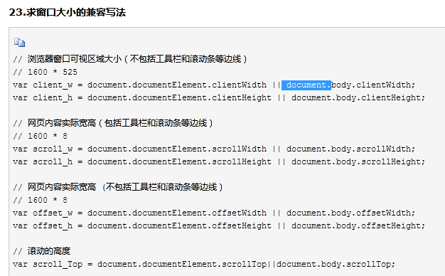

路由懒加载：es6：import、vue异步组件：require、vue异步组件+webpack的ensure（）方法

Git

工作流程
1、git clone 克隆远程资源到本地目录，作为工作目录；
2、然后在本地的克隆目录上添加或修改文件；
Git init 初始化
3、如果远程修改了，需要同步远程的内容，直接git pull就可以更新本地的文件；git add -p一个修改多出的文件实现分次提交
4、本地在修改之后，可以通过git status 查看修改的文件。然后使用git add 添加修改的文件暂到缓冲区；
5、在添加之后，可以使用git commit添加到当前的工作区；
6、在修改完成后，如果发现错误，可以撤回提交并再次修改并提交；
7、git push将本地的修改推送到远程的git服务器。
8、git config --list查看配置
9、git branch查看分支。git branch [branch-name]新建分支
Git checkout -b[branch]切换分支
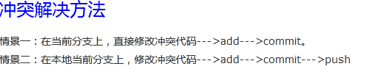

Js

使用swiper插件遇到的问题
- 使用静态数据时，页面可以正常滑动，一旦使用动态数据，页面就无法滑动，数据显示也不正常 解决：添加observer属性
- 使用v-if条件，让swiper动态显示的时候，swiper界面混乱，无法左右切换
解决：添加observeParents属性

JSON
- eval方式
function strToJson(str) {
var json = eval('(' + str + ')');
return json;
}
特点：不验证JSON格式，性能差
缺点：执行第三方的JSON数据（其中可能包含恶意代码）

- Parse方式
function strToJson(str) {
var json = (new Function("return " + str))();
return json;
}

- New function形式

面试题：

数组、对象

1.数组join加一个空的值进去，会得到什么
Join var a = [1,2,3,4];
console.log(a.join()); //1,2,3,4

- Es6 交换两个数 let a ；let b 交换值
es6交换两个值
let a='a',b='b'
let [a,b]=[b,a];//借助数组解构
let {a:b,b:a}={a,b}//利用别名进行对象解构

3.split,slice
Split 把一个字符串分割成字符串数组（分割）
Slice 方法可从已有的数组中返回选定的元素（截取）不会修改原数组。

对数组的操作方法：
concat() 连接数组
Join（）把数组中的所有元素放入一个字符串元素是通过指定的分隔符进行分隔的，默认使用','号分割
push() 方法可向数组的末尾添加一个或多个元素，返回新的长度
pop() 方法用于删除并返回数组的最后一个元素
shift() 方法用于把数组的第一个元素从其中删除，并返回第一个元素的值
unshift() 方法可向数组的开头添加一个或更多元素，并返回新的长度
Slice从 start 到 end （不包括该元素）的 arrayObject 中的元素返回选定的元素，该方法不会修改原数组

splice() 方法可删除从 index 处开始的零个或多个元素，并且用参数列表中声明的一个或多个值来替换那些被删除的元素。
var a = [5,6,7,8];
console.log(a.splice(1,0,9)); //[]
console.log(a); // [5, 9, 6, 7, 8]

函数
1、箭头函数保留this上一个指向
在由于箭头函数不绑定this， 它会捕获其所在（即定义的位置）上下文的this值， 作为自己的this值（this指向是在函数执行的时候才能确定，指向调用它的对象）
2、区别：箭头函数都是匿名函数；不能用于构造函数；指向不同；每一个普通函数调用后都具有一个arguments对象，用来存储实际传递的参数。

但是箭头函数并没有此对象。

js排序算法
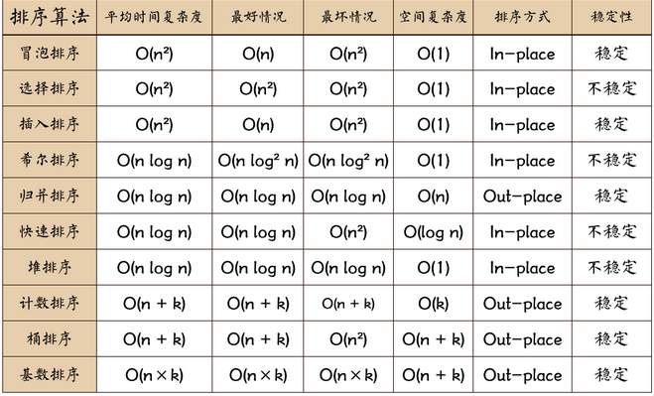
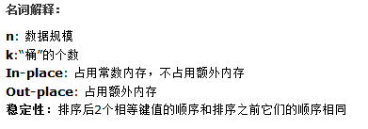
- 冒泡排序（最简单的排序算法）
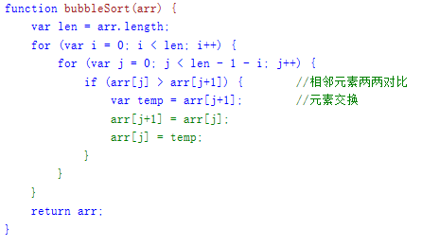

什么时候最快（Best Cases）：
当输入的数据已经是正序时（都已经是正序了，我还要你冒泡排序有何用啊。。。。）

什么时候最慢（Worst Cases）：
当输入的数据是反序时（写一个for循环反序输出数据不就行了，干嘛要用你冒泡排序呢，我是闲的吗

- 选择排序（在时间复杂度上表现最稳定的排序算法之一，因为无论什么数据进去都是O(n²)的时间复杂度。。。所以用到它的时候，数据规模越小越好。唯一的好处可能就是不占用额外的内存空间了吧。）
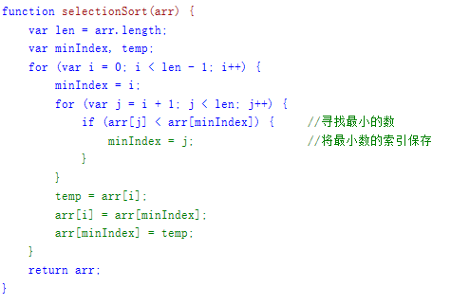
- 插入排序
（有一种优化算法，叫做拆半插入）
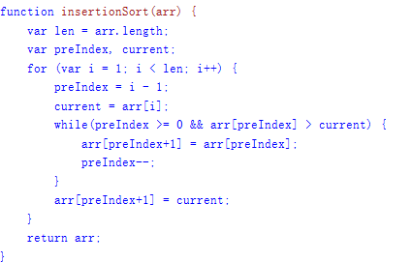

对dom的操作
- 查看
- 创建节点（document.createElement("标签名")）
- 插入（insertBefore、appendChild）
- 删除子节点（removeChild）
- 替换节点（replaceChild）
- Search（）所有指定字符串返回位置
- Slice（）提取，返回被提取部分，
- subString起始索引（开始位置），终止索引（结束位置）。无法接受负的索引
- Split（）将字符串转为数组
- Replace替换指定字符串
- Concat连接多个字符串
- Trim（）

字符串
- Length字符串长度
- charAt()返回自定下标的字符
- 索引charCodeAt（）返回指定索引字符
- Indexof（）返回指定字符第一次出现的索引；lastIndexOf（）指定字符最后一次出现的索引

地图接口
* 接口：
Map（）
* size() 获取MAP元素个数
* isEmpty() 判断MAP是否为空
* clear() 删除MAP所有元素
* put(key, value) 向MAP中增加元素（key, value)
* remove(key) 删除指定KEY的元素，成功返回True，失败返回False
* get(key) 获取指定KEY的元素值VALUE，失败返回NULL
* element(index) 获取指定索引的元素（使用element.key，element.value获取KEY和VALUE），失败返回NULL
* containsKey(key) 判断MAP中是否含有指定KEY的元素
* containsValue(value) 判断MAP中是否含有指定VALUE的元素
* values() 获取MAP中所有VALUE的数组（ARRAY）
* keys() 获取MAP中所有KEY的数组（ARRAY）

基础数据类型：
（es5）String、Number、boolean、null、undefined
（es6）symbol可用作对象的唯一属性名
Null和undefined的区别
1、数据类型
Null的类型object
Undefined的数据类型undefined
null是一个表示"无"的对象，转为数值时为0；undefined是一个表示"无"的原始值，转为数值时为NaN。
2、undefined是值未定义，null定义的值为空

阻止事件冒泡
- W3C阻止冒泡
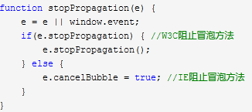
- IE

阻止默认事件
事件绑定：onClick；事件监听
① 在用addEventListener绑定事件时阻止事件的默认行为：e.preventDefault()，用return false无效
② 在用非addEventListener绑定事件时阻止事件的默认行为：return false/e.preventDefault()。
③ 在jQuery中return false = e.preventDefault()+event.stopPropagation()
④ IE使用的阻止事件默认行为为：e.returnValue = false,IE使用的阻止冒泡：event.cancelBubble = true
⑤ 当Event 对象的 cancelable为false时，表示没有默认行为.

事件委托
原理：事件冒泡的方式将事件委托给父级标签
target

Cookie
- 设置有效时长（销毁cookie）expires
- 删除removeCookie
- 添加setCookie

项目如何生成二维码
- 使用极客标签提供的二维码快速生成服务
- 使用新浪提供的服务
- 使用jQuery的qrcode插件

数组遍历的几种方式
- forEach
- map方法
- filter
- of

严格模式
https://www.cnblogs.com/yangguoe/p/8462163.html

深浅拷贝
深拷贝就是能够实现真正意义上的数组和对象的拷贝。递归调用"浅拷贝"。（深拷贝会另外创造一个一模一样的对象，新对象跟原对象不共享内存，修改新对象不会改到原对象）
浅拷贝只是拷贝基本类型的数据，如果父对象的属性等于数组或另一个对象，那么实际上，子对象获得的只是一个内存地址，因此存在父对象被篡改的可能，浅拷贝只复制指向某个对象的指针，而不复制对象本身，新旧对象还是共享同一块内存

Let 与var区别
1、ES6 新增了let命令，用来声明局部变量。它的用法类似于var，但是所声明的变量，只在let命令所在的代码块内有效，而且有暂时性死区的约束。
var是函数作用域和全局作用域, 在函数内声明了var,整个函数内都是有效的,

2、let不能在定义之前访问该变量，但是var是可以得
3、let不能被重新定义，但是var是可以的

虚拟dom
虚拟dom就是在内存里创建一个虚拟的dom节点，这个虚拟的dom节点是一个对象。对虚拟dom的操作的速度更快。在查找真实dom节点时特别耗性能

Seo1
1需要有title\关键字、描述
- 图片的 alt属性必须写上
- Css写在文件头部，js写在末尾
- Div的层级越少越好、
- 页面的嵌套技术越少越好
- 尽量少用 flash\音视频、因为seo对音视频不敏感
- 尽量使用html5的语义化标签

性能优化
https://blog.csdn.net/ljl157011/article/details/20788879

- 尽量减少 HTTP请求
- 使用内容传送网络CDN（用于分发传送内容的负载的服务器网络）
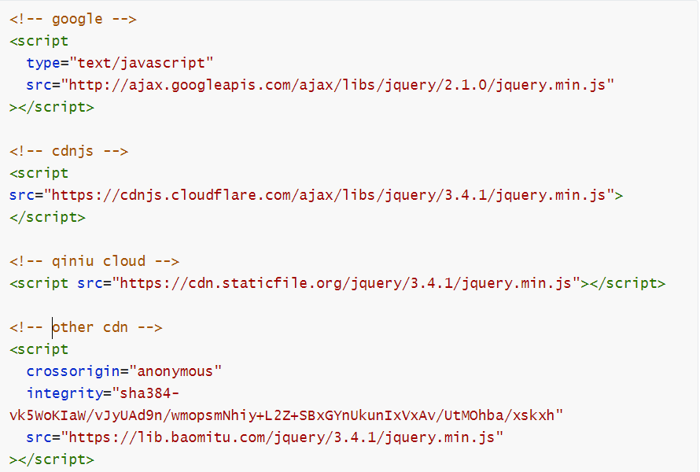

- 避免空src或者href值（空的src和href都会导致多余的HTTP请求）
- Gzip压缩（为所有 HTTP 请求自动协商此类压缩）
- Css放在顶部，js放在底部
- 减少 DNS查找
- 压缩资源（压缩js/css/image、删除重复脚本、减少dom数量、使用异步加载）
- 避免跳转
- 缓存 Ajxa
- 推迟加载
- 提前加载
- 用域名划分页面内容
- 避免 3xx、4xx错误
- Cookie优化（减少cookie大小、一些静态资源不需要使用cookie的单独设置域）
- 配置ETag（意思是实体标签，它属于HTTP协议的一部分）

防抖和节流

// 函数节流不管事件触发有多频繁，都会保证在规定时间内一定会执行一次真正的事件处理函数，
// 而函数防抖只是在最后一次事件后才触发一次函数。 比如在页面的无限加载场景下，我们需要用户在滚动页面时，
// 每隔一段时间发一次 Ajax 请求，而不是在用户停下滚动页面操作时才去请求数据。这样的场景，就适合用节流技术来实现。
函数防抖(debounce)：触发高频事件后n秒内函数只会执行一次，如果n秒内高频事件再次被触发，则重新计算时间。

函数节流(throttle)：高频事件触发，但在n秒内只会执行一次，所以节流会稀释函数的执行频率。

函数节流（throttle）与 函数防抖（debounce）都是为了限制函数的执行频次，以优化函数触发频率过高导致的响应速度跟不上触发频率，出现延迟，假死或卡顿的现象。

1、函数防抖(debounce)

实现方式：每次触发事件时设置一个延迟调用方法，并且取消之前的延时调用方法
缺点：如果事件在规定的时间间隔内被不断的触发，则调用方法会被不断的延迟
function debounce(fn, wait) {
var timeout = null; //定义一个定时器
return function() {
if(timeout !== null)
clearTimeout(timeout); //清除这个定时器
timeout = setTimeout(fn, wait);
}
}
// 处理函数
function handle() {
console.log(Math.random());
}
// 滚动事件
window.addEventListener('scroll', debounce(handle, 1000));

2、函数节流(throttle)

实现方式：每次触发事件时，如果当前有等待执行的延时函数，则直接return
var throttle = function(func, delay) {
var prev = Date.now();
return function() {
var context = this; //this指向window
var args = arguments;
var now = Date.now();
if (now - prev >= delay) {
func.apply(context, args);
prev = Date.now();
}
}
}
function handle() {
console.log(Math.random());
}
window.addEventListener('scroll', throttle(handle, 1000));
使用定时器的写法
var throttle = function(func, delay) {
var timer = null;
return function() {
var context = this;
var args = arguments;
if (!timer) {
timer = setTimeout(function() {
func.apply(context, args);
timer = null;
}, delay);
}
}
}
function handle() {
console.log(Math.random());
}
window.addEventListener('scroll', throttle(handle, 1000));

浏览器内核
1、360浏览器：Chrome内核和IE内核

2、百度浏览器：IE和Webkit双内核。

3、QQ浏览器：Chromium内核+IE双内核。

4、猎豹浏览器：Trident和WebKit。

5、搜狗浏览器：chromium内核。

Es6
https://es6.ruanyifeng.com/#docs/set-map#Map es6入门

遍历的map和forEach的区别
- map方法返回一个新的数组，数组中的元素为原始数组调用函数处理后的值
- map会调用空的数组，不会修改原始数组
- forEach不会调用空的数组
- 无论arr是不是空数组，forEach返回的都是undefined

Map和object区别
javaScript 的对象（Object），本质上是键值对的集合（Hash 结构），但是传统上只能用字符串当作键。这给它的使用带来了很大的限制。

为了解决这个问题，ES6 提供了 Map 数据结构。它类似于对象，也是键值对的集合，但是“键”的范围不限于字符串，各种类型的值（包括对象）都可以当作键。也就是说，Object 结构提供了“字符串—值”的对应，Map 结构提供了“值—值”的对应，是一种更完善的 Hash 结构实现

Set和Map 数据结构

Set
Set方法能够去重
Set的操作方法有：add(),delete(),has(),clear()
Set转为数组：Array.from()。
Set的四个遍历方法：keys(),values(),entries(),forEach()

注意：WeakSet——成员只能是对象，不能是其他类型的值；垃圾回收机制不考虑WeakSet中的对象，因此不可遍历，可防内存泄露。有add(),has(),delete()三个方法。

Map
Map结构的操作方法：size属性，set(key,value)（因为是返回Map本身，所以可以采用链式方法）,get(key),has(),delete(),clear().
Map结构的遍历方法：keys(),values(),entries()默认遍历接口,forEach()
注意：WeakMap 只接受对象作为键名，null除外，键名指向的对象不计入垃圾回收机制，可防内存泄露。只有四个方法：get(),set(),has(),delete().另一个用处是部署私有属性

区分数组和对象

使用constructor
// 1.使用 constructor
console.log(arr.constructor);//Array
console.log(b.constructor);//Object

typeof
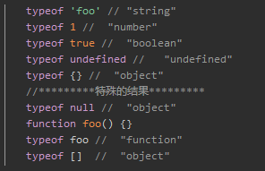

使用instanceof
注意：数组也是对象
//2.使用 instanceof
console.log(arr instanceof Array);// true
console.log(b instanceof Object);//true

使用Object.prototype.toString.call([ ])
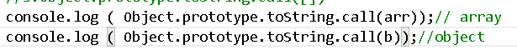

使用isArray判断
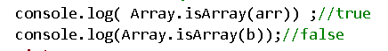

垃圾回收机制：
https://www.cnblogs.com/sunhuahuaa/p/7655587.html

异步操作
异步操作 ， 异步线程、轮询https://segmentfault.com/a/1190000019291976
宏任务和微任务 ，https://www.cnblogs.com/

https://www.cnblogs.com/edwardwzw/p/12033935.html
https://www.jianshu.com/p/9060fcd27cd7

继承
- class的继承
extends继承父类的this
注意：实现继承必须要在constructor中调用父类的构造函数
- 原型链的继承
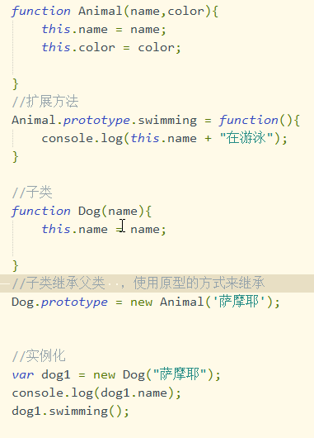
- Call-apply继承

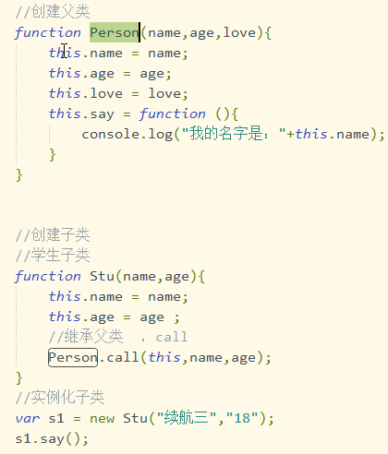

原型链解决冲突

Call、apply

Sass

概念
SASS是一个成熟、稳定、强大的 CSS 扩展语言解析器，提供变量、嵌套、混合、继承等特性，使用起来可以有效节俭时间，效率更高，维护更便利
安装方式
gulp-ruby-sass是调用sass，所以需要ruby环境，需要生成临时目录和临时文件。
gulp-sass是调用node-sass,有node.js环境就够了，编译过程不需要临时目录和文件，直接通过buffer内容转换。
可以直接安装依赖（基于node）
cnpm install --save-dev node-sass scss-loader

变量
1, sass的变量名必须使$开头，后面接变量名（如 $color:#58bc58）;好处不言而喻，相同属性可以直接使用变量名（如 color:$color / background-color:$color)
2.局部变量能覆盖全局变量，只需加上
(!glogal)=>$color:#red !global ）
3,引用外部文件的变量，同名变量需要覆盖只需讲要覆盖的变量后加 !default =>$color:pink; !default

4,多值变量（list类型=>可以理解成js中的数组，map类型=>可以理解为js中的对象）

list : $pd : 5px 10px 15px 20px;=> div{ padding : $pd ;} span{ border : nth( $pd , 2 ) ;}

map : $head : ( h1 : 24px , h2 : 18px , h3 : 16px ); => h1{ map-get( $head , h1) ;}

常用函数

percentage($value)：将一个不带单位的数转换成百分比值；
round($value)：将数值四舍五入，转换成一个最接近的整数；
ceil($value)：将大于自己的小数转换成下一位整数；
floor($value)：将一个数去除他的小数部分；
abs($value)：返回一个数的绝对值；
min($numbers…)：找出几个数值之间的最小值；
max($numbers…)：找出几个数值之间的最大值。
lighten($color,$percent) $color颜色值，$percent百分比
darken($color,$num) $num:0-100

自定义函数（@function函数名）
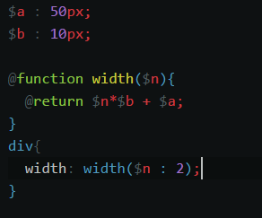

Less scss区别
1、Less在JS上运行，Sass在Ruby上使用。

Sass基于Ruby，需要安装Ruby。Less和Sass在Ruby中构建相似，但它已被移植到JavaScript中。为了使用LESS，我们可以将适用的JavaScript文件上载到服务器或通过脱机编译器编译CSS表。

2、编写变量的方式不同。

Sass使用$，而Less使用@。

3、在Less中，仅允许循环数值。

在Sass中，我们可以遍历任何类型的数据。但在Less中，我们只能使用递归函数循环数值。

4、Sass有Compass，Less有Preboot

Sass和LESS有可用于集成mixins的扩展（在整个站点中存储和共享CSS声明的能力）。

Sass有适用于mixins的Compass，其中包括所有可用的选项以及未来支持的更新。

LESS有Preboot.less，LESS Mixins，LESS

相同点：

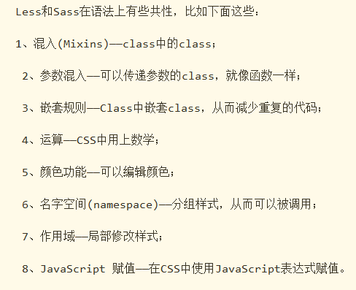

Json 和 xml区别
https://blog.csdn.net/qq21497936/article/details/92964914

Webpack

什么是webpack？？

Webpack是一个打包模块化 javascript 的工具，它会从 main.js 出发，识别出源码中的模块化导入语句，递归地找出入口文件的所有依赖，将入口和其所有依赖打包到一个单独的文件中。

Loader机制作用？？
webpack默认只能打包js文件，配置里的module.rules数组配置了一组规则，告诉 Webpack 在遇到哪些文件时使用哪些 Loader 去加载和转换打包成js。

注意：use属性的值需要是一个由 Loader 名称组成的数组，Loader 的执行顺序是由后到前的；
每一个 Loader 都可以通过 URL querystring 的方式传入参数，例如css-loader?minimize中的minimize告诉css-loader要开启 CSS 压缩。

Plugin作用
Plugin 是用来扩展 Webpack 功能的，通过在构建流程里注入钩子实现，它给 Webpack 带来了很大的灵活性。
Webpack 是通过plugins属性来配置需要使用的插件列表的。plugins属性是一个数组，里面的每一项都是插件的一个实例，在实例化一个组件时可以通过构造函数传入这个组件支持的配置属性。

gulp和grunt的区别
1、易用 Gulp相比Grunt更简洁，而且遵循代码优于配置策略，维护Gulp更像是写代码。
2、高效 Gulp相比Grunt更有设计感，核心设计基于Unix流的概念，通过管道连接，不需要写中间文件。
3、高质量 Gulp的每个插件只完成一个功能，这也是Unix的设计原则之一，各个功能通过流进行整合并完成复杂的任务。例如：Grunt的imagemin插件不仅压缩图片，同时还包括缓存功能。他表示，在Gulp中，缓存是另一个插件，可以被别的插件使用，这样就促进了插件的可重用性。目前官方列出的有673个插件。
4、易学 Gulp的核心API只有5个，掌握了5个API就学会了Gulp，之后便可以通过管道流组合自己想要的任务。
5、流 使用Grunt的I/O过程中会产生一些中间态的临时文件，一些任务生成临时文件，其它任务可能会基于临时文件再做处理并生成最终的构建后文件。而使用Gulp的优势就是利用流的方式进行文件的处理，通过管道将多个任务和操作连接起来，因此只有一次I/O的过程，流程更清晰，更纯粹。
6、代码优于配置 维护Gulp更像是写代码，而且Gulp遵循CommonJS规范，因此跟写Node程序没有差别。

Webpack打包优化
- gzip压缩
压缩html和css代码，通过配置删除console.log和debugger等，防止可能造成的内存泄漏
- 优化图片
使用 url-loader 优化， 将小图片转化成base64压缩,防止小图片太多请求次数太多。
3、分离 css 文件并压缩 css 文件

Node

理解：
特征：单线程、事件驱动、非阻塞I/O
node 无法直接渲染静态页面，提供静态服务
node 没有根目录的概念
node 必须通过路由程序指定文件才能渲染文件
node 比其他服务端性能更好，速度更快

搭建本地服务器
1.首先要安装好node,js
2.以下有安装包下载的链接：这里的安装包是.msi,如果要其他的，可以到菜鸟教程上去找
32 位安装包下载地址 : https://nodejs.org/dist/v4.4.3/node-v4.4.3-x86.msi；
64 位安装包下载地址 : https://nodejs.org/dist/v4.4.3/node-v4.4.3-x64.msi；
3.安装好了，我们打开cmd，输入命令行1：node -v, 这里是查询node版本，如果出现以下界面说明已经安装成功了。
4.输入命令行2：npm install anywhere -g 这里是全局变量，出现以下界面，说明已经成功安装了。
5.好了，我们把自己的静态项目放在一个文件中，首先要找到它的路径，以下是我的文件，我的切换路径是
6.然后我的项目文件放在这个路径下：然后再输入命令行：anywhere；它就会自动弹出你的项目页面
7.成功了

Vue

渲染函数解读
Vue2.0 中h函数 render：h => h(app) 的解释
render: h => h(App)是ES6的写法，其实就是如下内容的简写：
render: function (createElement) {
return createElement(App);
}
render: createElement => createElement(App)
然后用h代替createElement，使用箭头函数来写：
render: h => h(App)
它来自单词 hyperscript，这个单词通常用在 virtual-dom 的实现中。Hyperscript 本身是指

生成HTML 结构的 script 脚本，因为 HTML 是 hyper-text markup language 的缩写(超文本标记语言)

也就是说，createElement 函数是用来生成 HTML DOM 元素的，而上文中的 Hyperscript也是用来创建HTML结构的脚本，这样作者才把 createElement 简写成 h。
而 createElement(也就是h)是vuejs里的一个函数。这个函数的作用就是生成一个 VNode节点，render 函数得到这个 VNode 节点之后，返回给 Vue.js 的 mount 函数，渲染成真实 DOM 节点，并挂载到根节点上。

性能优化：
https://blog.csdn.net/qq_37939251/article/details/100031285
Vue SEO优化插件 prerender-spa-plugin

- v-for 遍历必须为 item 添加 key（提高diff算法效率、patch过程可以通过key精准判断两个节点是否为同一个节点）
- v-for 遍历避免同时使用 v-if
- v-if 和 v-show 区分使用场景
- computed 和 watch 区分使用场景
- 长列表优化当列表数据不需要改变时使用Object.freeze来冻结对象
- 实时垃圾无用事件的解绑、销毁
- 图片资源的懒加载
- 路由懒加载
- 按需引入第三方插件
- Webpack对图片进行压缩
- 开启gzip压缩
- 封装公共代码
- 封装api
- 使用模板
- 浏览器缓存

新特性
- Virtual DOM 重构
- Proxy
- Function-based API
- 压缩包体积更小

- 为什么要取代Object.defineProperty
在Vue中，Object.defineProperty无法监控到数组下标的变化，导致直接通过数组的下标给数组设置值，不能实时响应
- Object.defineProperty只能劫持对象的属性,因此我们需要对每个对象的每个属性进行遍历
- Vue 3.0使用proxy拦截
由于Object.defineProperty只能对属性进行劫持，需要遍历对象的每个属性。而Proxy可以直接代理对象
- Proxy支持13种拦截操作，这是defineProperty所不具有的
- Proxy 是ES6中新增的一个特性，可以理解成，在目标对象之前架设一层“拦截”，外界对该对象的访问，都必须先通过这层拦截，因此提供了一种机制，可以对外界的访问进行过滤和改写。Proxy 这个词的原意是代理，用在这里表示由它来“代理”某些操作，可以译为“代理器”。

事件修饰符
- .stop用来阻止事件冒泡
- .prevent 阻止预执行
- .capture 捕获（由外到内）
- .self:只会触发自己范围内的事件
- .once 只会触发一次

混入（mixin）
混入 (mixins) 是一种分发 Vue 组件中可复用功能的非常灵活的方式
混入对象可以包含任意组件选项。当组件使用混入对象时，所有混入对象的选项将被混入该组件本身的选项。

注意
1、当组件和混入对象含有同名选项时，这些选项将以恰当的方式混合。比如，数据对象在内部会进行浅合并 (一层属性深度)，在和组件的数据发生冲突时以组件数据优先。
2、同名钩子函数将混合为一个数组，因此都将被调用。另外，混入对象的钩子将在组件自身钩子之前调用。
3、值为对象的选项，例如 methods, components 和 directives，将被混合为同一个对象。两个对象键名冲突时，取组件对象的键值对

应用场景
有两个非常相似的组件，他们的基本功能是一样的，但他们之间又存在着足够的差异性。他们可能会公用一部分业务逻辑，但是他们的页面结构又不相同。这个时候就可以使用mixin来让代码复用。（类似于JS库，暴露出来的方法达到函数复用的效果。又区别于JS库，它继承了vue中script所有对象，包括生命周期，data，methods）

(https://segmentfault.com/a/1190000018630871)
Vue.js是一个构建数据驱动的 web 界面的渐进式框架。Vue.js 的目标是通过尽可能简单的 API 实现响应的数据绑定和组合的视图组件。核心是一个响应的数据绑定系统。
vue两大特点：渐进式、响应式编程、组件化
vue的优势：渐进式（只做职责内的是主张性不强）、轻量级框架、简单易学、双向数据绑定、组件化、视图、数据和结构的分离、虚拟DOM、运行速度快

对象连接
//assign 合并多个对象,但是 key相同的时候，后一个对象的值覆盖前一个对象的值
var obj1 = {"a":1,"b":2,"c":3};
var obj2 = {"c":"hi","d":"hello"};
var result = Object.assign(obj1,obj2);
console.log(result);//a: 1，b: 2，c: "hi"，d: "hello"

A href=’’和router-link-to
通过a标签进行跳转，页面会被重新渲染，即相当于重新打开一个新的网页，
<router-link> 组件支持用户在具有路由功能的应用中 (点击) 导航。 通过 to 属性指定目标地址，默认渲染成带有正确链接的 <a> 标签，可以通过配置 tag 属性生成别的标签.。
通过router-link进行跳转不会跳转到新的页面，也不会重新渲染，它会选择路由所指的组件进行渲染，避免了重复渲染的“无用功”。

总结：对比<a>，router-link组件避免了不必要的重渲染,它只更新变化的部分从而减少DOM性能消耗

路由跳转触发的钩子函数
一般情况：触发beforeDestroy，destroyed
特殊情况：
跳转到的路由是这个当前路由的子路由且当前页面中有<router-view></router-view>这个时候不会触发生命周期的钩子函数。
设置了keep-alive,这个时候不会触发生命周期的钩子函数。

自定义指令（directive）
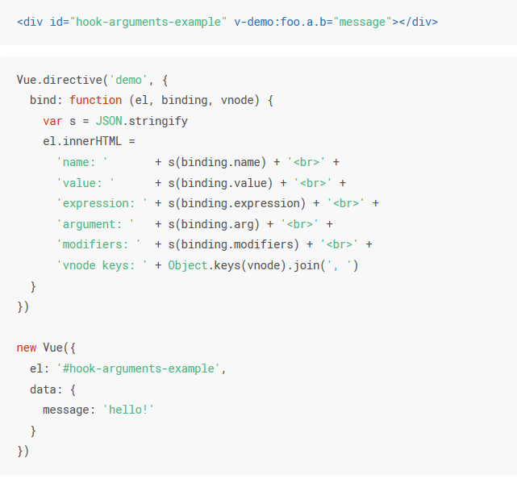

响应式原理

https://www.jianshu.com/p/b47e6a93e7e0
在生成vue实例时，为对传入的data进行遍历，使用Object.defineProperty把这些属性转为getter/setter.
Object.defineProperty 是 ES5 中一个无法 shim 的特性，这也就是 Vue 不支持 IE8 以及更低版本浏览器的原因。
每个vue实例都有一个watcher实例，它会在实例渲染时记录这些属性，并在setter触发时重新渲染。

注意：
Vue 无法检测到对象属性的添加或删除
Vue 不允许动态添加根级别的响应式属性。但是，可以使用 Vue.set(object, propertyName, value)方法向嵌套对象添加响应式属性。

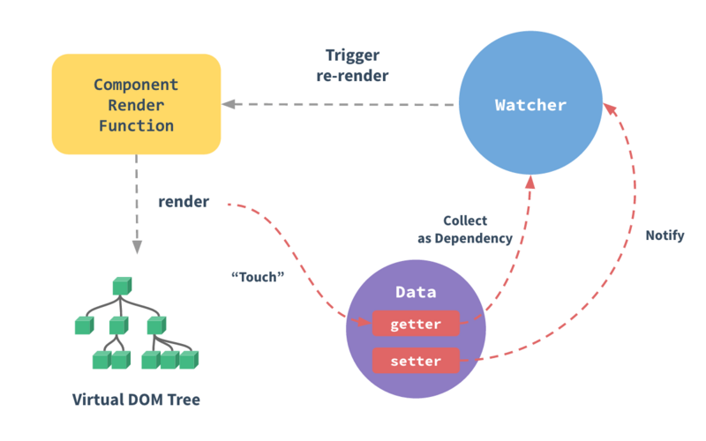

Vue3.0 响应式对比vue2.0
a. defineProperty API 的局限性最大原因是它只能针对单例属性做监听。
Vue2.x中的响应式实现正是基于defineProperty中的descriptor，对 data 中的属性做了遍历 + 递归，为每个属性设置了 getter、setter。这也就是为什么 Vue 只能对 data 中预定义过的属性做出响应的原因，在Vue中使用下标的方式直接修改属性的值或者添加一个预先不存在的对象属性是无法做到setter监听的，这是defineProperty的局限性。b. Proxy API的监听是针对一个对象的，那么对这个对象的所有操作会进入监听操作， 这就完全可以代理所有属性，将会带来很大的性能提升和更优的代码。
Proxy 可以理解成，在目标对象之前架设一层“拦截”，外界对该对象的访问，都必须先通过这层拦截，因此提供了一种机制，可以对外界的访问进行过滤和改写。c. 响应式是惰性的
在 Vue.js 2.x 中，对于一个深层属性嵌套的对象，要劫持它内部深层次的变化，就需要递归遍历这个对象，执行 Object.defineProperty 把每一层对象数据都变成响应式的，这无疑会有很大的性能消耗。在 Vue.js 3.0 中，使用 Proxy API 并不能监听到对象内部深层次的属性变化，因此它的处理方式是在 getter 中去递归响应式，这样的好处是真正访问到的内部属性才会变成响应式，简单的可以说是按需实现响应式，减少性能消耗

Mvc mvp mvvm

Mvc
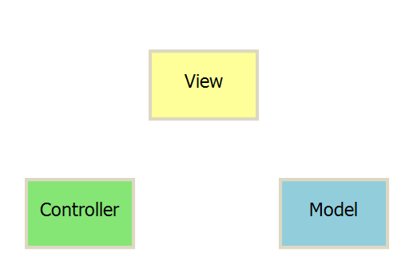
- 视图（View）：用户界面。
- 控制器（Controller）：业务逻辑
- 模型（Model）：数据保存
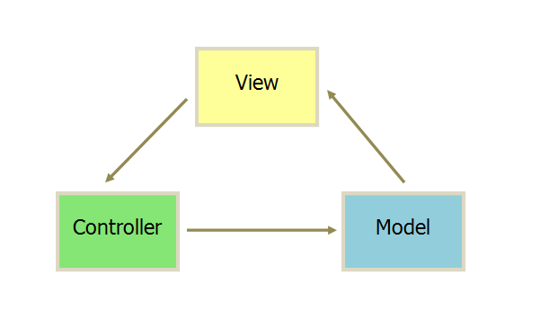
- View 传送指令到 Controller
- Controller 完成业务逻辑后，要求 Model 改变状态
- Model 将新的数据发送到 View，用户得到反馈

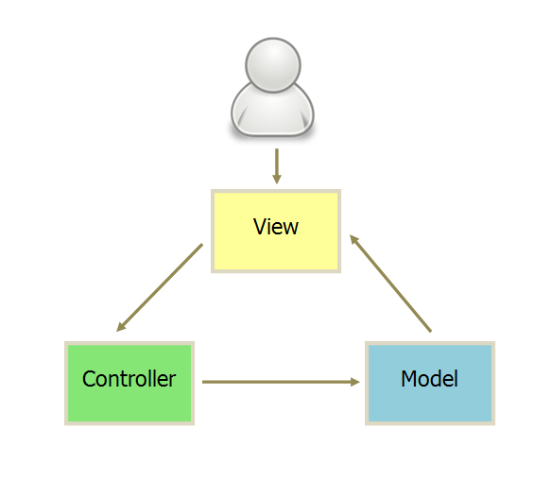
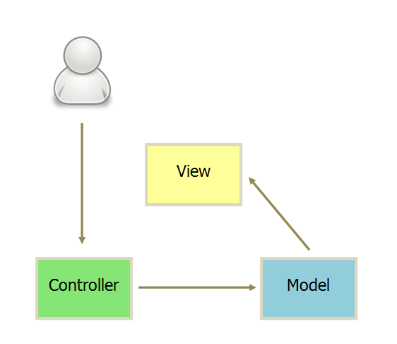
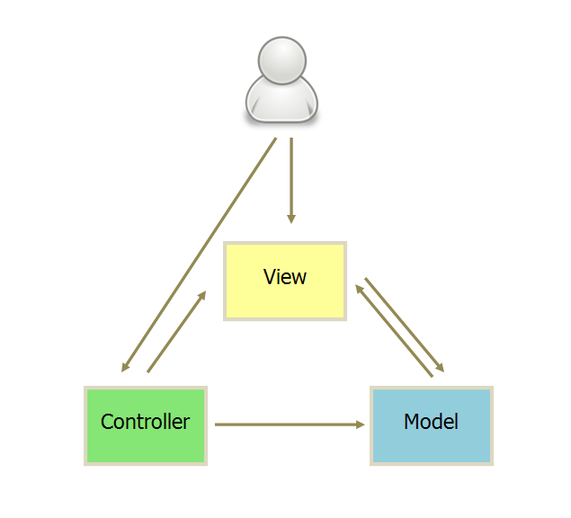
用户可以向 View 发送指令（DOM 事件），再由 View 直接要求 Model 改变状态。
2. 用户也可以直接向 Controller 发送指令（改变 URL 触发 hashChange 事件），再由 Controller 发送给 View。
3. Controller 非常薄，只起到路由的作用，而 View 非常厚，业务逻辑都部署在 View。所以，Backbone 索性取消了 Controller，只保留一个 Router（路由器） 。

Mvp
MVP 模式将 Controller 改名为 Presenter，同时改变了通信方向。
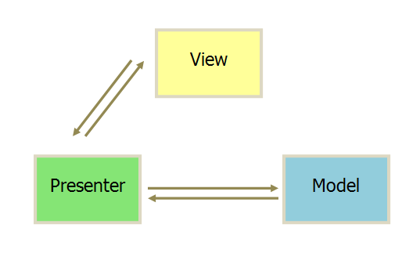
1.各部分之间的通信，都是双向的。
2. View 与 Model 不发生联系，都通过 Presenter 传递。
3. View 非常薄，不部署任何业务逻辑，称为"被动视图"（Passive View），即没有任何主动性，而 Presenter非常厚，所有逻辑都部署在那里。

MVVM
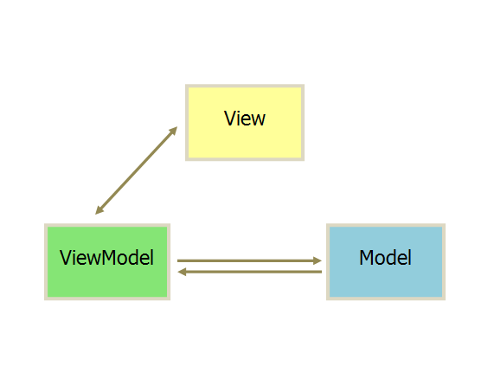
唯一的区别是，它采用双向绑定（data-binding）：View的变动，自动反映在 ViewModel，反之亦然。Angular 和 Ember 都采用这种模式。
Vue的模式是m-v-vm模式，即（model-view-modelView），通过modelView作为中间层（即vm的实例），进行双向数据的绑定与变化。
- 通过建立虚拟dom树document.createDocumentFragment(),方法创建虚dom树。
- 一旦被监测的数据改变，会通过Object.defineProperty定义的数据拦截，截取到数据的变化。
- 截取到的数据变化，从而通过订阅——发布者模式，触发Watcher（观察者）,从而改变虚拟dom的中的具体数据。
- 最后，通过更新虚拟dom的元素值，从而改变最后渲染dom树的值，完成双向绑定

生命周期原理及作用
vue生命周期的作用是什么？
答：它的生命周期中有多个事件钩子，让我们在控制整个Vue实例的过程时更容易形成好的逻

vue生命周期总共有几个阶段？
答：它可以总共分为8个阶段：创建前/后, 载入前/后,更新前/后,销毁前/销毁后
Vue生命周期各阶段发生了什么
1、在beforeCreate和created钩子函数之间
进行初始化、进行数据的观测、created时数据已经和data进行绑定（data中的值发生改变，视图也会改变）
2、created钩子函数和beforeMount间
判断el选项，如果没有的话终止生命周期直到vue实例调用vm.$mount(el)、如果有就继续向下编译
- beforeMount和mounted之间
添加$el成员、替换掉DOM元素
- beforeUpdate和updated
Data数据发生改变，触发应用组件重新渲染
- beforeDestroy 实例仍然可用
- Destroyed vue实例销毁，实例指示的所有东西都会解绑、所有监听器会被移除、所有实例也会销毁，所有数据获取方法（ajax/axios）终止

第一次页面加载会触发哪几个钩子？
答：第一次页面加载时会触发 beforeCreate, created, beforeMount, mounted 这几个钩子

DOM 渲染在 哪个周期中就已经完成？
答：DOM 渲染在 mounted 中就已经完成了。

简单描述每个周期具体适合哪些场景？
答：生命周期钩子的一些使用方法：
beforecreate : 可以在这加个loading事件，在加载实例时触发
created : 初始化完成时的事件写在这里，如在这结束loading事件，异步请求也适宜在这里调用
mounted : 挂载元素，获取到DOM节点
updated : 如果对数据统一处理，在这里写上相应函数
beforeDestroy : 可以做一个确认停止事件的确认框
nextTick : 更新数据后立即操作dom（将异步转化为同步操作）
将created（）的js代码放在nextTick的回调函数中
保证created（）中代码的正常运行

扩展：nextTick
出现背景：Vue异步执行DOM更新。只要观察到数据变化，Vue将开启一个队列，并缓冲在同一个事件循环中发生的所有的数据改变。如果同一个watcher被多次触发，只会被推入到队列中一次，然后在下一个的事件循环‘tick’中，Vue刷新队列并执行实际（已去重的）工作。Vue在内部尝试对异步队列使用原生Promise.then和messageChannel，如果执行环境不支持，会采用SetTimeOut（fn，0）代替
作用：为了在数据变化之后等待Vue完成更新DOM，可以在数据变化之后立即使用vue.nextTick(callback)。这样回调函数在DOM更新完成后就会调用。

与其他框架相比Vue的优点
https://blog.csdn.net/qq_40015826/article/details/89318068
Vue的所有部件，在声明式渲染（视图模板引擎）的基础上，我们可以通过添加组件系统、客户端路由、大规模状态管理来构建一个完整的框架。

前端常见面试题（八）vue双向数据绑定

https://www.jianshu.com/p/9bd100c785ee

双向绑定的实现
object.defineProperty 方法会直接在一个对象上定义一个新属性，或者修改一个对象的现有属性， 并返回这个对象。
语法：Object.defineProperty(obj, prop, descriptor)
var obj = {};Object.defineProperty(obj,'hello',{
get:function(){
//我们在这里拦截到了数据
console.log("get方法被调用");
},
set:function(newValue){
//改变数据的值，拦截下来额
console.log("set方法被调用");
}
});
obj.hello//输出为“get方法被调用”，输出了值。
obj.hello = 'new Hello';//输出为set方法被调用，修改了新值

数据的双向绑定：
var obj = {};Object.defineProperty(obj,'hello',{
get:function(){
//我们在这里拦截到了数据
console.log("get方法被调用");
},
set:function(newValue){
//改变数据的值，拦截下来额
console.log("set方法被调用");
document.getElementById('test').value = newValue;
document.getElementById('test1').innerHTML = newValue;
}
});//obj.hello;//obj.hello = '123';document.getElementById('test').addEventListener('input',function(e){
obj.hello = e.target.value;//触发它的set方法
})

v-model实现原理：

- v-model 本质上不过是语法糖，可以用 v-model 指令在表单 <input>、<textarea> 及 <select> 元素上创建双向数据绑定。它会根据控件类型自动选取正确的方法来更新元素。它负责监听用户的输入事件以更新数据，并对一些极端场景进行一些特殊处理。v-model 会忽略所有表单元素的 value、checked、selected 特性的初始值而总是将 Vue 实例的数据作为数据来源。你应该通过 JavaScript 在组件的 data 选项中声明初始值。
- v-model 在内部为不同的输入元素使用不同的属性并抛出不同的事件：
  - text 和 textarea 元素使用 value 属性和 input 事件；
  - checkbox 和 radio 使用 checked 属性和 change 事件；
  - select 字段将 value 作为 prop 并将 change 作为事件。

实现原理
- v-model只不过是一个语法糖而已,真正的实现靠的还是
  - v-bind:绑定响应式数据
  - 触发oninput 事件并传递数据

跨域问题
- 跨域代理（proxy）
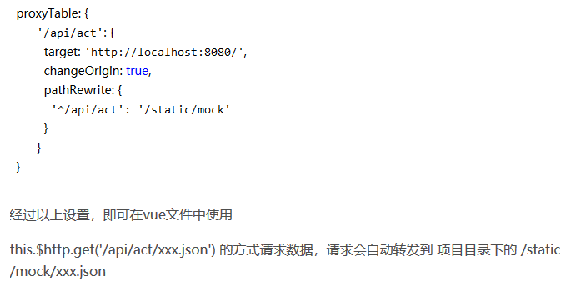
- jsonp

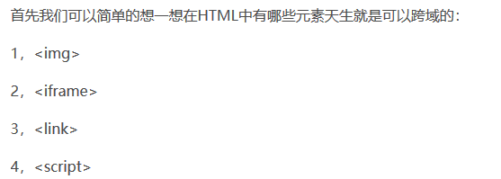

优点：
显而易见的简单方便，也不会有类似于浏览器兼容不了的毛病，直接响应数据，快速实现双向通信。
缺点：
它只支持GET请求而不支持POST等其它类型的HTTP请求；它只支持跨域HTTP请求这种情况，不能解决不同域的两个页面之间如何进行JavaScript调用的问题。
- 通过iframe来跨子域（不常用）
4、用window.name来进行跨域（不常用）

V-html 弊端
需要注意的是：在生产环境中动态渲染HTML是非常危险的，因为容易导致XSS攻击。所以只能在可信的内容上使用v-html，永远不要在用户提交和可操作的网页上使用。
XSS是跨站脚本攻击（Cross-Site Scripting）的简称。
XSS是一种注入脚本式攻击，攻击者利用如提交表单、发布评论等方式将事先准备好的恶意脚本注入到那些良性可信的网站中。
解决（过滤）正则表达：
前段方法：
1.javascript 原生方法
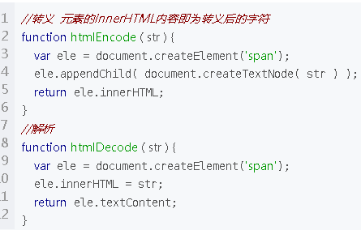
- JQuery 方法
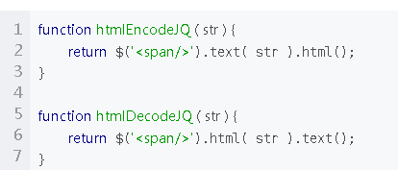
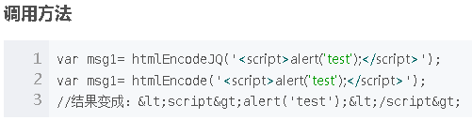

后端方法：略

常见的web攻击
XSS（Cross Site Scripting），跨站脚本攻击，是一种允许攻击者在另外一个用户的浏览器中执行恶意代码脚本的脚本注入式攻击。本来缩小应该是CSS，但为了和层叠样式（Cascading Style Sheet,CSS）有所区分，故称XSS。
对于攻击者来说，能够让受害者浏览器执行恶意代码的唯一方式，就是把代码注入到受害者从网站下载的网页中。
xss攻击的种类
1、持续型XSS攻击：恶意脚本来源于网站的数据库
1、攻击者通过评论表单提交将<script>alert(‘aaa’)</script>提交到网站
2、网站后端对提交的评论数据不做任何操作，直接存储到数据库中
3、其他用户访问正常访问网站，并且需要请求网站的评论数据
4、网站后端会从数据库中取出数据，直接返回给用户
5、用户得到页面后，直接运行攻击者提交的代码<script>alert(‘aaa’)</script>，所有用户都会在网页中弹出aaa的弹窗
2、反射型XSS攻击：恶意脚本来源于受害者的请求
在一个反射型XSS攻击中，恶意文本属于受害者发送给网站的请求中的一部分。随后网站又把恶意文本包含进用于响应用户的返回页面中，发还给用户。
1、用户误点开了带攻击的url :http://xxx?keyword=<script>alert('aaa')</script>
2、网站给受害者的返回中包含了来自URL的的恶意文本
3、用户的浏览器收到文本后执行页面，会在网页中弹窗aaa
3、基于DOM的XSS攻击
基于DOM的XSS攻击是反射型攻击的变种。服务器返回的页面是正常的，只是我们在页面执行js的过程中，会把攻击代码植入到页面中
1、用户误点开了带攻击的url :http://xxx?name=<script>alert('aaa')</script>
2、网站给受害者的返回中正常的网页
3、用户的浏览器收到文本后执行页面合法脚本，这时候页面恶意脚本会被执行，会在网页中弹窗aaa
如何防止攻击
XSS攻击其实就是代码的注入。用户的输入被编译成恶意的程序代码。所以，为了防范这一类代码的注入，需要确保用户输入的安全性。对于攻击验证，我们可以采用以下两种措施：
1、编码，就是转义用户的输入，把用户的输入解读为数据而不是代码
2、校验，对用户的输入及请求都进行过滤检查，如对特殊字符进行过滤，设置输入域的匹配规则等。
Csrf:
CSRF概念：CSRF跨站点请求伪造(Cross—Site Request Forgery)，跟XSS攻击一样，存在巨大的危害性，你可以这样来理解：
攻击者盗用了你的身份，以你的名义发送恶意请求，对服务器来说这个请求是完全合法的，但是却完成了攻击者所期望的一个操作，比如以你的名义发送邮件、发消息，盗取你的账号，添加系统管理员，甚至于购买商品、虚拟货币转账等。 如下：其中Web A为存在CSRF漏洞的网站，Web B为攻击者构建的恶意网站，User C为Web A网站的合法用户。
CSRF攻击攻击原理及过程如下：
1. 用户C打开浏览器，访问受信任网站A，输入用户名和密码请求登录网站A；
2.在用户信息通过验证后，网站A产生Cookie信息并返回给浏览器，此时用户登录网站A成功，可以正常发送请求到网站A；
3. 用户未退出网站A之前，在同一浏览器中，打开一个TAB页访问网站B；
4. 网站B接收到用户请求后，返回一些攻击性代码，并发出一个请求要求访问第三方站点A；
5. 浏览器在接收到这些攻击性代码后，根据网站B的请求，在用户不知情的情况下携带Cookie信息，向网站A发出请求。网站A并不知道该请求其实是由B发起的，所以会根据用户C的Cookie信息以C的权限处理该请求，导致来自网站B的恶意代码被执行。 CSRF概念：CSRF跨站点请求伪造(Cross—Site Request Forgery)，跟XSS攻击一样，存在巨大的危害性，你可以这样来理解：
攻击者盗用了你的身份，以你的名义发送恶意请求，对服务器来说这个请求是完全合法的，但是却完成了攻击者所期望的一个操作，比如以你的名义发送邮件、发消息，盗取你的账号，添加系统管理员，甚至于购买商品、虚拟货币转账等。 如下：其中Web A为存在CSRF漏洞的网站，Web B为攻击者构建的恶意网站，User C为Web A网站的合法用户。
CSRF攻击攻击原理及过程如下：
1. 用户C打开浏览器，访问受信任网站A，输入用户名和密码请求登录网站A；
2.在用户信息通过验证后，网站A产生Cookie信息并返回给浏览器，此时用户登录网站A成功，可以正常发送请求到网站A；
3. 用户未退出网站A之前，在同一浏览器中，打开一个TAB页访问网站B；
4. 网站B接收到用户请求后，返回一些攻击性代码，并发出一个请求要求访问第三方站点A；
5. 浏览器在接收到这些攻击性代码后，根据网站B的请求，在用户不知情的情况下携带Cookie信息，向网站A发出请求。网站A并不知道该请求其实是由B发起的，所以会根据用户C的Cookie信息以C的权限处理该请求，导致来自网站B的恶意代码被执行。
防御CSRF攻击：
目前防御 CSRF 攻击主要有三种策略：验证 HTTP Referer 字段；在请求地址中添加 token 并验证；在 HTTP 头中自定义属性并验证。
- 验证 HTTP Referer 字段
- 在请求地址中添加 token 并验证
（3）在 HTTP 头中自定义属性并验证

方法、计算机属性和监听属性区别
1，computed 能实现的，methods 肯定也能够实现。
2，不同之处在于，computed 是基于他的依赖进行缓存的，computed 只有在他的的相关依赖发生改变的时候才会重新计算。
methods,则是每次触发重新渲染之后，调用方法会再次执行函数。
计算属性是依赖的值改变会重新执行函数，计算属性是取返回值作为最新结果，所以里面不能异步的返回结果。不能写异步逻辑。
侦听属性是侦听的值改变会重新执行函数，将一个值重新赋值作为最新结果，所以赋值的时候可以进行一些异步操作。
watch 监听，一般是监听一个数据，从而影响多个数据
computed 计算属性， 一般是计算一个属性，这个属性受多个数据影响
Vue项目数据较大、异步操作使用watch

V-show 与v-if 区别
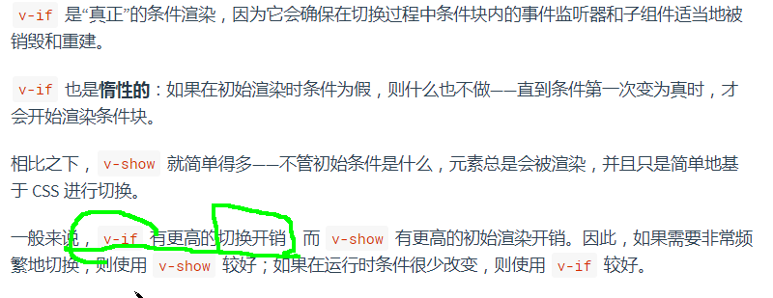
• 1.手段：v-if是通过控制dom节点的存在与否来控制元素的显隐；v-show是通过设置DOM元素的display样式，block为显示，none为隐藏；
• 2.编译过程：v-if切换有一个局部编译/卸载的过程，切换过程中合适地销毁和重建内部的事件监听和子组件；v-show只是简单的基于css切换；
• 3.编译条件：v-if是惰性的，如果初始条件为假，则什么也不做；只有在条件第一次变为真时才开始局部编译（编译被缓存？编译被缓存后，然后再切换的时候进行局部卸载); v-show是在任何条件下（首次条件是否为真）都被编译，然后被缓存，而且DOM元素保留；
• 4.性能消耗：v-if有更高的切换消耗；v-show有更高的初始渲染消耗；

组件

使用组件需要注意哪些细节
1、为什么组件中data必须是函数（保持独立作用域）
组件是可复用的vue实例，一个组件被创建好之后，就可能被用在各个地方，而组件不管被复用了多少次，组件中的data数据都应该是相互隔离，互不影响的，基于这一理念，组件每复用一次，data数据就应该被复制一次，之后，当某一处复用的地方组件内data数据被改变时，其他复用地方组件的data数据不受影响。

2、table 直接引用自定义组件出现bug
因为：table里面必须要有tbady，tbady里面必须要有tr，可以直接使用is属性
<tr is="row"></tr>（row是自定义组件）

3、子组件不能修改父组件的值（vue单向数据流特例）

插槽
- 作用域插槽

既可以复用子组件的slot,又可以使slot内容不一致
- 匿名插槽
- 具名插槽

Keepalive
Keep-alive 是 Vue 的一个内置组件，会缓存不活动的组件实例，防止重复渲染DOM。

生命周期钩子函数
activated ：当页面存在缓存的时候执行该函数。

deactivated ：在页面结束时触发该方法，可清除掉滚动方法等缓存。

传参
http://www.luyixian.cn/news_show_345342.aspx

父子传参：

Props
父组件
子组件
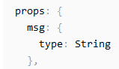
- Ref
父组件
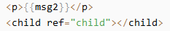
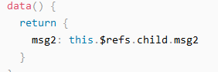
子组件
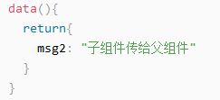
- children、parent
使用 parent 查找当前组件的父组件。
使用 this.$children 查找当前组件的直接子组件，可以遍历全部子组件， 需要注意 $children 并不保证顺序，也不是响应式的，故不推荐使用。
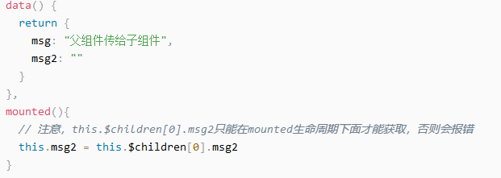
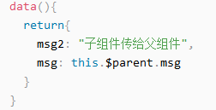

子父传参：
子组件
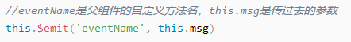

父组件

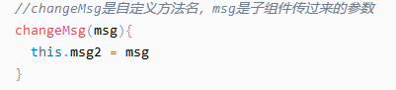

兄弟传参：
- 公共的bus.js

- Vuex

vue脚手架 vue-cli

作用
vue脚手架指的是vue-cli，它是一个专门为单页面应用快速搭建繁杂的脚手架，它可以轻松的创建新的应用程序而且可用于自动生成vue和webpack的项目模板。
vue-cli 创建项目、写一部分的代码、热启动、有利于单元测试

安装
装vue-cli需要在node环境下安装

npm install vue-cli –g

脚手架目录结构
用你的编译软件，找到脚手架的位置，打开。你会看到很多的文件。
给你们整理了一下，看一下这些文件用处：
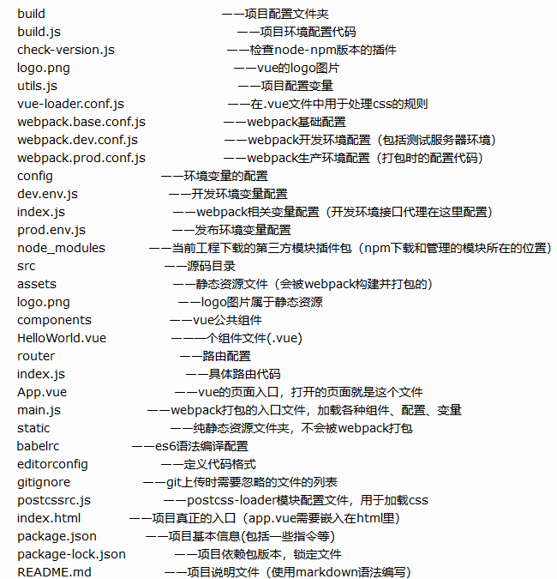

打包
npm run build

vue路由传参
1、直接使用$router.push 实现携带参数的跳转
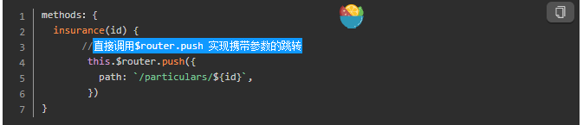
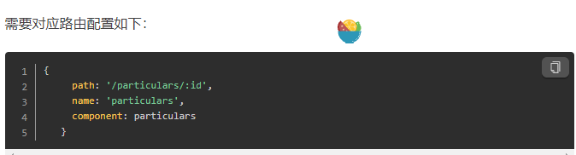
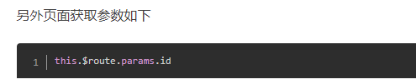

2、通过路由属性中的name来确定匹配的路由，通过params来传递参数

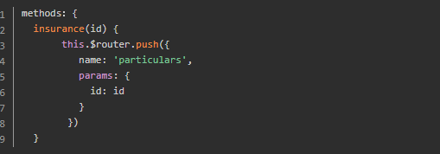
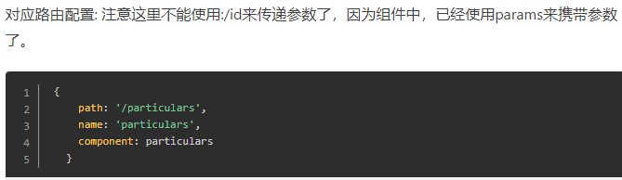
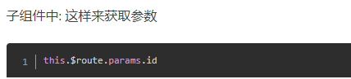

- 然后通过query来传递参数

vue 路由守卫
路由原信息（meta）：定义路由的时候可以配置 meta 字段， 我们可以在这里设置一些自定义信息，供页面组件或者路由钩子函数中使用。
meta 字段就是路由元信息字段，requiresAuth 是自己起的字段名称，用来标记这个路由信息是否需要检测，true 表示要检测，false 表示不需要检测（这个名称随便起，比如我自己的就起的 requiresId，或者你懒得想，就直接 a ,b 这么起，当然，还是比较建议起个有意义的名称）

全局守卫
全局前置：router.beforeEach
全局解析：router.beforeResolve
全局后置钩子：router.afterEach

路由级守卫
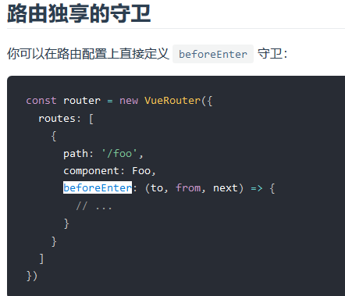

组件级守卫
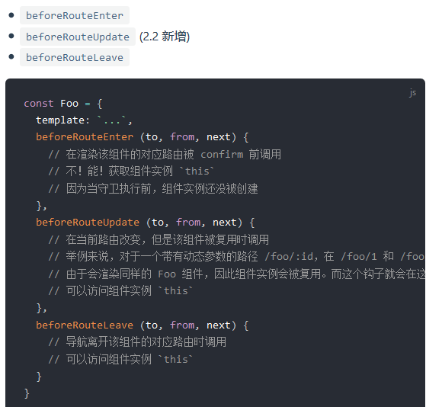

Vuex

Vuex持久化
vuex-persistedstate插件

https://www.jianshu.com/p/2fdc3a681c9b

五大核心属性：
state => 基本数据
getters => 从基本数据派生的数据
mutations => 提交更改数据的方法，同步！
actions => 像一个装饰器，包裹mutations，使之可以异步。
modules => 模块化Vuex

getter
getters的理解主要作用是对state属性进行计算

Mutations的辅助函数
- mapState
当我们的组件需要获取多个状态的时候，将这些状态都声明为计算属性会有些重复和冗余，为了解决这个问题，我们可以使用mapState的辅助函数来帮助我们生成计算属性。
mapState函数返回的是一个对象，我们需要使用一个工具函数将多个对象合并为一个，这样就可以使我们将最终对象传给computed属性。

2、mapActions
3、mapMutations

辅助函数作用
vuex提供了mapState和mapGetter方法,方便我们获取state和getters

同样的vuex也提供了mapMutations 和mapActions方便操作mutations和actions方法

需要注意的是mapState和mapGetter是映射为计算属性,获取数据

而mapMutations 和mapActions是映射为组件methods方法,修改数据的

localStorage与vuex的区别
- 区别:vuex存储在内存,localstorage(本地存储)则以文件的方式存储在本地,永久保存
- 应用场景:vuex用于组件之间的传值,localstorage主要用于不同页面之间的传值。
- 永久性：当刷新页面（这里的刷新页面指的是 --> F5刷新,属于清除内存了）时vuex存储的值会丢失，localstorage不会。
- vuex是响应式的，一个组件去更改了store中的值，其他组件中该值也跟着变化，不需要再重新获取localStorage需要重新获取，页面上的值才会改变
- Cookie：cookie可以传参到服务器端
- cookie一般保存在请求头中以一个单独的cookies字段保存
- cookie在浏览器 和服务器间来回传递。而localStorage不会自动把数据发给服务器,仅在本地保存。

cookie在浏览器 和服务器间来回传递。而localStorage不会自动把数据发给服务器,仅在本地保存。

HTTP协议

介绍
超文本传输协议
是用于从WWW服务器传输超文本到本地浏览器的传送协议

HTTP是一个应用层协议，由请求和响应构成，是一个标准的客户端服务器模型。HTTP是一个无状态的协议。

在tcp/ip协议栈中的位置
HTTP协议通常承载于TCP协议之上，有时也承载于TLS或SSL协议层之上，这个时候，就成了我们常说的HTTPS
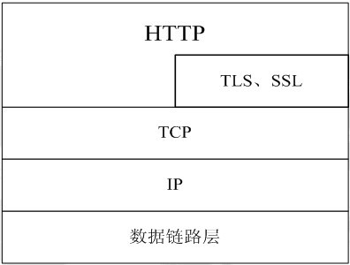
默认HTTP的端口号为80，HTTPS的端口号为443。

http的请求响应模型
HTTP协议永远都是客户端发起请求，服务器回送响应

Get请求内容放在url中
Post请求内容放在请求头里面（更安全）

Cookie使用服务器端与客户端缓存

请求头
http://www.manongjc.com/detail/14-xhwqdkiyvqxjjon.html

请求方法
Get/post请求方式将需要入参的数据作为 params 属性的值，最后整体作为参数传递
delete请求方式将将需要入参的数据作为 data 属性的值，最后整体作为参数传递

HTTP请求方法
根据HTTP标准，HTTP请求可以使用多种请求方法。
HTTP1.0定义了三种请求方法： GET, POST 和 HEAD方法。
HTTP1.1新增了五种请求方法：OPTIONS, PUT, DELETE, TRACE 和 CONNECT 方法。

GET 请求指定的页面信息，并返回实体主体。
HEAD 类似于get请求，只不过返回的响应中没有具体的内容，用于获取报头
POST 向指定资源提交数据进行处理请求（例如提交表单或者上传文件）。数据被包含在请求体中。POST请求可能会导致新的资源的建立和/或已有资源的修改。
PUT 从客户端向服务器传送的数据取代指定的文档的内容。
DELETE 请求服务器删除指定的页面。
CONNECT HTTP/1.1协议中预留给能够将连接改为管道方式的代理服务器。
OPTIONS 允许客户端查看服务器的性能。
TRACE 回显服务器收到的请求，主要用于测试或诊断。

响应状态码
HTTP之状态码
状态代码有三位数字组成，第一个数字定义了响应的类别，共分五种类别:

1xx：指示信息--表示请求已接收，继续处理
2xx：成功--表示请求已被成功接收、理解、接受
3xx：重定向--要完成请求必须进行更进一步的操作
4xx：客户端错误--请求有语法错误或请求无法实现
5xx：服务器端错误--服务器未能实现合法的请求
常见状态码：

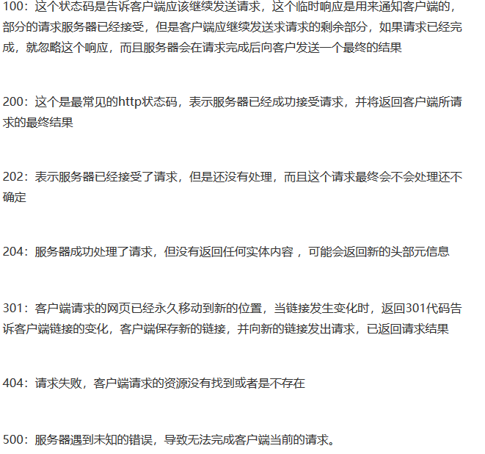
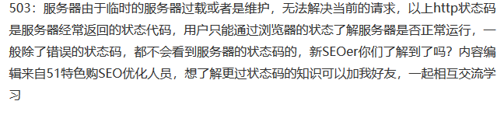
1XX: 信息提示
100——客户必须继续发出请求
101——客户要求服务器根据请求转换HTTP协议版本

2XX : 成功
200——交易成功
201——提示知道新文件的URL
202——接受和处理、但处理未完成
203——返回信息不确定或不完整
204——请求收到，但返回信息为空
205——服务器完成了请求，用户代理必须复位当前已经浏览过的文件
206——服务器已经完成了部分用户的GET请求

3XX: 重定向
300——请求的资源可在多处得到
301——删除请求数据
302——在其他地址发现了请求数据
303——建议客户访问其他URL或访问方式
304——客户端已经执行了GET，但文件未变化
305——请求的资源必须从服务器指定的地址得到
306——前一版本HTTP中使用的代码，现行版本中不再使用
307——申明请求的资源临时性删除

4XX: 客户端错误
400——错误请求，如语法错误
401——请求授权失败
402——保留有效ChargeTo头响应
403——请求不允许
404——没有发现文件、查询或URl
405——用户在Request-Line字段定义的方法不允许
406——根据用户发送的Accept拖，请求资源不可访问
407——类似401，用户必须首先在代理服务器上得到授权
408——客户端没有在用户指定的时间内完成请求
409——对当前资源状态，请求不能完成
410——服务器上不再有此资源且无进一步的参考地址
411——服务器拒绝用户定义的Content-Length属性请求
412——一个或多个请求头字段在当前请求中错误
413——请求的资源大于服务器允许的大小
414——请求的资源URL长于服务器允许的长度
415——请求资源不支持请求项目格式
416——请求中包含Range请求头字段，在当前请求资源范围内没有range指示值，请求也不包含If-Range请求头字段
417——服务器不满足请求Expect头字段指定的期望值，如果是代理服务器，可能是下一级服务器不能满足请求

5XX: 服务器错误
500——服务器产生内部错误
501——服务器不支持请求的函数
502——服务器暂时不可用，有时是为了防止发生系统过载
503——服务器过载或暂停维修
504——关口过载，服务器使用另一个关口或服务来响应用户，等待时间设定值较长
505——服务器不支持或拒绝支请求头中指定的HTTP版本

响应头

Cache-Control

Content-Language

Content-Type

Expires

Last-Modified

Pragma

URL实现全过程
→ 1- 输入网址
→ 2- 缓存解析
→ 3- 域名解析
→ 4- tcp连接，三次握手
→ 6- 页面渲染
注意：在域名解析之后，浏览器向服务器发起了http请求，tcp连接，三次握手建立tcp连接。
User-Agent头域 可以获得服务器、浏览器的信息，可以判断是否是移动端、可以判断发出请求的是什么浏览器

https
就是在 http协议的基础上添加了 SSL，SSL做加密处理
一般 金融类的、登录、注册处理都需要加密处理，https协议需要配置、需要收费
SSL的加密的原理（冲高薪）

网络请求常用的几种方式
- ajax（基于jQuery封装）
- axiois（基于promise对ajax封装）
- fetch
- request等众多开源库
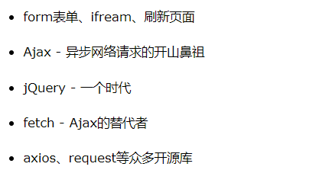

fetch：
- 当接收到一个代表错误的 HTTP 状态码时，从 fetch()返回的 Promise 不会被标记为 reject， 即使该 HTTP 响应的状态码是 404 或 500。相反，它会将 Promise 状态标记为 resolve （但是会将 resolve 的返回值的 ok 属性设置为 false ），仅当网络故障时或请求被阻止时，才会标记为 reject。
- 默认情况下，fetch 不会从服务端发送或接收任何 cookies, 如果站点依赖于用户 session，则会导致未经认证的请求（要发送 cookies，必须设置 credentials 选项）。自从2017年8月25日后，默认的credentials政策变更为same-originFirefox也在61.0b13中改变默认值

Axios
axios 是一个基于Promise 用于浏览器和 nodejs 的 HTTP 客户端，本质上也是对原生XHR的封装，只不过它是Promise的实现版本，符合最新的ES规范，它本身具有以下特征：

- 从浏览器中创建 XMLHttpRequest
2.支持 Promise API
3.客户端支持防止CSRF
4.提供了一些并发请求的接口
- 从 node.js 创建 http 请求
6.拦截请求和响应
7.转换请求和响应数据
8.取消请求
9.自动转换JSON数据

Axios和ajax区别
- axios是通过promise实现对ajax技术的一种封装
ajax
1、本身是针对MVC编程，不符合前端MVVM的浪潮
2、基于原生XHR开发，XHR本身的架构不清晰，已经有了fetch的替代方案，jquery整个项目太大，单纯使用ajax却要引入整个jquery非常不合理（采取个性化打包方案又不能享受cdn服务）
3、ajax不支持浏览器的back按钮
4、安全问题ajax暴露了与服务器交互的细节
5、对搜索引擎的支持比较弱
6、破坏程序的异常机制
7、不容易调试
axios：
1、从node.js创建http请求
2、支持Promise API
3、客户端防止CSRF（网站恶意利用）
4、提供了一些并发请求的接口
5、token验证

Token验证（request）（判断状态码 响应验证）
由后台产生，并且传输到前台，前台可以将保存，在前台每次发送请求的时候可以携带token，后台可以对token进行验证，通过验证的通过请求可以对数据进行正确的回复，否则就睡返回错误的回执码
Ajax
核心使用XMLHttpRequest对象，多个请求之间如果有先后关系的话，就会出现回调地狱。

- 本身是针对MVC的编程,不符合现在前端MVVM的浪潮
- 基于原生的XHR开发，XHR本身的架构不清晰。
- JQuery整个项目太大，单纯使用ajax却要引入整个JQuery非常的不合理
- 不符合关注分离（Separation of Concerns）的原则
- 配置和调用方式非常混乱，而且基于事件的异步模型不友好

React

Props和state区别
props是一个父组件传递给子组件的数据
state代表的是一个组件内部自身的状态、用于组件挂载是默认值
需要修改的状态用state设置默认值
动态加载组件：umi/dynamic 动态加载组件，基于 react-loadable 实现

react新特性
- createPortal将组件渲染到当前组件树之外
- 支持自定义DOM属性
- setState传入null时不会再触发更新
- Call Return 针对 父组件需要根据子组件的回调信息去渲染子组件场景 提供的解决方案。

- Context 类似于全局变量，可以避免中间的几层组件传递 props
-- ContextType
-- lazy 组件的懒加载的
-- Suspense 解决异步组件刚开始加载时时，没渲染出来报错的问题
-- 错误边界（Error boundaries） 当后台数据没有调到，报错处理的问题，可以通过 错误边界引入错误的提示页面
-- memo shouldComponentUpdate ，当 页面不需要重新渲染时，可以调用该钩子函数
-- hooks 在非类组件中使用状态（state）和钩子函数
-- getDerivedStateFromProps，组件初始（重新渲染）加载时，获取当前的props与state的值（在此钩子函数中不能使用this），再此比较返回最新值对象（这个返回简单点说就相当于setState）
-- getSnapshotBeforeUpdate：会在最终的 render 之前被调用，也就是说在 getSnapshotBeforeUpdate 中读取到的 DOM 元素状态是可以保证与 componentDidUpdate 中一致的。

[新特性精讲](https://segmentfault.com/a/1190000017321982)

面试题总结：
https://segmentfault.com/a/1190000016885832?utm_source=tag-newest

- keys作用
追踪列表元素、辅助元素操作标识
- setState用来更新state状态
- 子组件的数据依赖于父组件使用的钩子函数：componentWillReceiveProps
- shouldComponentUpdate 是做什么的
性能优化
Vue和react路由传参shouldComponentUpdate 这个方法用来判断是否需要调用 render 方法重新描绘 dom。因为 dom 的描绘非常消耗性能，如果我们能在 shouldComponentUpdate 方法中能够写出更优化的 dom diff 算法，可以极大的提高性能
- 虚拟dom
虚拟 dom 相当于在 js 和真实 dom 中间加了一个缓存，利用 dom diff 算法避免了没有必要的 dom 操作，从而提高性能。
- react组件重新渲染
setState状态修改、React重新渲染shouldComponentUpdate方法默认返回true的时候。

React中refs作用
refs 用来安全访问dom或者组件实例的句柄、为元素添加ref属性然后在回调函数中接受dom树的句柄，作为回调函数的第一个参数

展示组件和容器组价
展示组件：容器渲染
容器组件：为展示组件或者其他组件提供数据或者逻辑

类组件和函数组价的区别
- 函数式组件性能高于类组件；因为：类组件使用时需要实例化，而函数式组件直接执行函数返回结果
- 函数式组件没有this，没有生命周期，没有state状态；
类组件就有this，有生命周期，有state状态可以继承父类的方法和属性；
只做渲染时推荐使用函数式组件

受控组件和非受控组件
非：不需要设置state属性，通过ref操作真实dom
受控：表单元素维护自身状态、基于用户输入来更新，通过更新state来重新渲染组件、通过事件修改state值

受控组件作用
- 支持即时输入验证
- 允许有条件的禁用或者启动表单按钮
- 限制输入格式

何为高阶组件
高阶组件是一个组件为参数返回一个新组件的函数

作用
- 用来运行你的重用代码、逻辑和引导抽象。常见的可能是redux和connect函数
- 简单分享工具库和简单组合
- 共享react组件间行为

作用场景

为什么建议传递给setState的参数是一个callback而不是一个对象
因为this.props和this.state的更新可能是异步的，不能依赖他们的值去计算下一个state

绑定回调
构造函数、设定初始值（property initalizers） 、create-react-app也默认；回调中可以使用箭头函数、使用this

构建组件：React.createClass()/es6 class和无状态函数
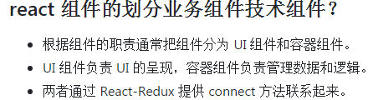

Redux缺点：
当子组件数据更新是即使父组件不需要用到这个组件，也会重新渲染，造成性能消耗
需要写复杂的shouldComponentUpdate进行判断

setState之后react做了什么
- react会将传入的对象与组件当前状态合并
- 触发调和过程（reconciliation）
- React会以相对高效的方式根据新的状态构建react元素树
- 计算新的元素树和老的元素树间的区别
- 渲染

Diff算法
我们先根据真实DOM生成一颗 virtual DOM ，当 virtual DOM 某个节点的数据改变后会生成一个新的 Vnode ，然后 Vnode 和 oldVnode 作对比，发现有不一样的地方就直接修改在真实的DOM上，然后使 oldVnode 的值为 Vnode 。
diff的过程就是调用名为 patch 的函数，比较新旧节点，一边比较一边给 真实的DOM 打补丁。

Diff算法流程
- 把树形结构按照层级分解，只比较同级元素
- 给列表结构的每一个单元添加唯一的key属性，方便比较
- React 只会匹配相同的组件名字的component
- 合并操作、调用component的setState方法时，react将其标记为dirty当循环事件结束被标记的dirty的component从新加载
- 选择性子树渲染（使用shouldComponentUpdate提高性能）

虚拟dom提高性能
虚拟dom相当于在js和真实dom间加一个缓存，利用diff算法避免没有必要的dom操作

中间插件
Redux-saga - 应用程序管理库
Redux-thunk-最简单的异步action构造器
Redux-promise- 处理异步需求
Redux-rx- rxjs工具，包括观察变量的中间件
Redux-form - 在redux中实时持有react表格的state
Redux-router 将router绑定到redux的库

Redux-saga 和redux-thunk的区别
Redux-saga用于管理应用程序sideEffect（副作用）的library，他的目标是让副作用管理更容易，比redux-thunk更高级
Redux-thunk没有办法统一管理一步操作过程，每个程序员写出来的diamante都不一样，不利于测试、修改、处理问题

Redux-saga 应用
Dva（dva 首先是基于redux和redux-saga的数据流方案，然后为了简化开发体验，
Dva还额外内置了react-router和fetch 所以也可以理解为一个轻量级的应用框架）

dva + ui = umi 框架 阿里系react解决 企业级应用的一个轻量级框架

传参
- path中添加/:id来对应 $router.push 中path携带的参数
methods：{
insurance(id) {
//直接调用$router.push 实现携带参数的跳转
this.$router.push({
path: `/particulars/${id}`,
})}
{
path: '/particulars/:id',
name: 'particulars',
component: particulars
}
this.$route.params.id

2、

insurance(id) {
this.$router.push({
name: 'particulars',
params: {
id: id
}
})

this.$route.params.id

3、

methods：{
insurance(id) {
this.$router.push({
path: '/particulars',
query: {
id: id
}
})
}
this.$route.query.id

Vue ： params query $router.push
https://www.jianshu.com/p/d276dcde6656

React： params search state
- Params
<Route path='/path/:name' component={Path}/><link to="/path/2">xxx</Link>
this.props.history.push({pathname:"/path/" + name});
读取参数用:this.props.match.params.name
优势 ： 刷新地址栏，参数依然存在
缺点:只能传字符串，并且，如果传的值太多的话，url会变得长而丑陋。
- Query
<Route path='/query' component={Query}/><Link to={{ path : ' /query' , query : { name : 'sunny' }}}>this.props.history.push({pathname:"/query",query: { name : 'sunny' }});
读取参数用: this.props.location.query.name
优势：传参优雅，传递参数可传对象；
缺点：刷新地址栏，参数丢失
- State
<Route path='/sort ' component={Sort}/><Link to={{ path : ' /sort ' , state : { name : 'sunny' }}}> this.props.history.push({pathname:"/sort ",state : { name : 'sunny' }});
读取参数用: this.props.location.state
- Search
<Route path='/web/departManange ' component={DepartManange}/><link to="web/departManange?tenantId=12121212">xxx</Link>
this.props.history.push({pathname:"/web/departManange?tenantId" + row.tenantId});
读取参数用: this.props.location.search

Jsx优势
可以使用三目运算符，区域适用if-else（render外）
可以使用表达式
可以写内联样式
一般使用babel解析，解析时，有做优化处理性能更佳
循环使用map处理
使用单单括号 变量或者表达式
Class使用时需要写成className
只有一个跟节点，单标签要以/>结束

Vue与react区别
https://www.jianshu.com/p/4c812465ae97

1、Vue组件分为全局注册和局部注册，在react中都是通过import相应组件，然后模版中引用
2、react的思路是all in js，通过js来生成html，所以设计了jsx，还有通过js来操作css，社区的styled-component、jss等；而 vue是把html，css，js组合到一起，用各自的处理方式，vue有单文件组件，可以把html、css、js写到一个文件中，html提供了模板引擎来处理。
3、Vue增加的语法糖computed和watch，而在React中需要自己写一套逻辑来实现

4、react做的事情很少，很多都交给社区去做，vue很多东西都是内置的，写起来确实方便一些， 比如 redux的combineReducer就对应vuex的modules， 比如reselect就对应vuex的getter和vue组件的computed， vuex的mutation是直接改变的原始数据，而redux的reducer是返回一个全新的state，所以redux结合immutable来优化性能，vue不需要
5、react是整体的思路的就是函数式，所以推崇纯组件，数据不可变，单向数据流，当然需要双向的地方也可以做到，比如结合redux-form，组件的横向拆分一般是通过高阶组件。而vue是数据可变的，双向绑定，声明式的写法，vue组件的横向拆分很多情况下用mixin。

- vue使用框架：element-ui
React使用框架：ant design

最大区别是Vue通常使用HTML模板文件，而React则完全是JavaScript。Vue有双向绑定语法糖。
Vue是双向数据流react是单项数据流
React有状态 state 处理状态值，react是一个状态机
React适用于较大型项目
React 更稳定、插件更多
React 一系列的移动端解决方案
React 强组件操作 类组件、函数式组件、有状态组件、无状态组件。。。

Vue与react相同点
• 两者都是用于创建UI的JavaScript库；
• 两者都快速轻便；
• 都有基于组件的架构；
• 都是用虚拟DOM；
• 都可放入单个HTML文件中，或者成为更复杂webpack设置中的模块；
• 都有独立但常用的路由器和状态管理库；

适用时机

React：成熟用户群体、大规模应用、对于稳定性有较高要求、从pc到客户端一系列的操作
Vue：轻量型 、 更快捷、成本低

函数式组件与类组件的区别
- 函数式组件性能高于类组件；因为：类组件使用时需要实例化，而函数式组件直接执行函数返回结果
- 函数式组件没有this，没有生命周期，没有state状态；
类组件就有this，有生命周期，有state状态可以继承父类的方法和属性；
只做渲染时推荐使用函数式组件
3、函数组件：接受props对象，返回一个react元素、、、

React中state和props的区别：
Props和state都可以设置初始值
如果这个值需要更改，需要使用state设置初始值
如果是组件间传参，使用props

双向绑定
特点：
- 在input中绑定 state 的值 value={this.state.username}
- 在input中添加事件 onChange = { this.changeUsername }
- 在函数中使用ev接收，键盘输入
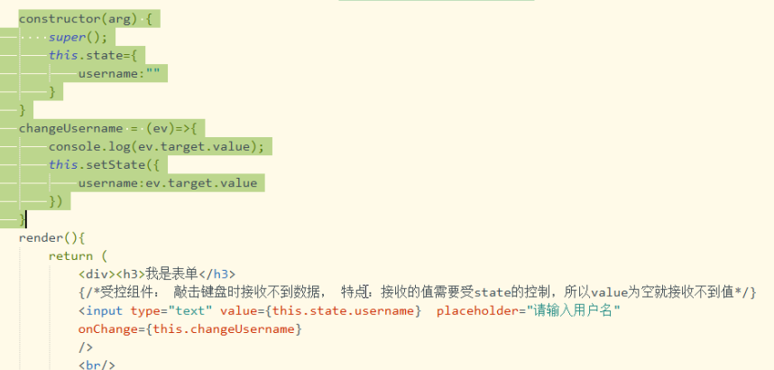

保留this指向
- 需要写成箭头函数的形式才能后保留this的指向
- 使用 bind改变this的指向
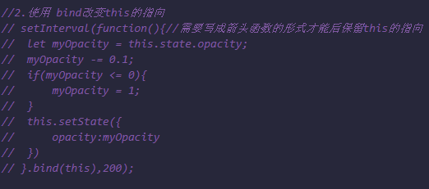
- 使用变量保存上一级的this
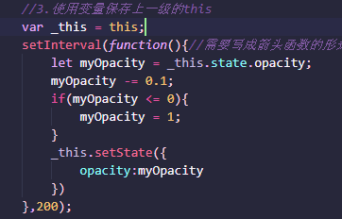

小程序

你是怎么封装微信小程序的数据请求的？
在get, post 和 put等请求方法
baseURL
Token验证
调用失败报错信息
加载中Onload

事件
Tap 相当于点击
点击事件：bindtab（冒泡）、catchtap （不冒泡）
Touchstart 触摸开始
Touchmove 触摸中
Touchend 触摸结束
Longtap 长按

小程序支付流程
- 申请微信支付
- 配置商户信息
- 配置HTTPS服务器
- 服务端准备
微信申请支付JSAPI的方式生成验证信息
- wx.requestPayment
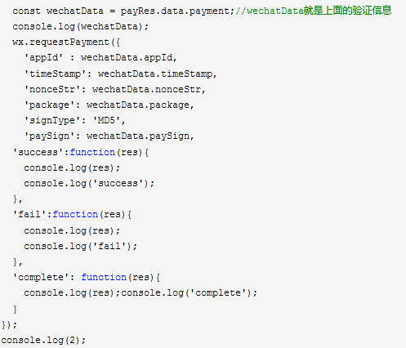

核心登录流程
- 调用wx.login（）接口 换取code
- 调用wx.request（）接口 将code发送到后台
- 等到后台返回 openid sessionkey 登录成功的数据
- 将返回数据，存缓存localStorageSYNC（）{注意：小程序的缓存只用storage}
-- 将 用户信息保存到 globalData 全局变量，可以使用它完成页面间传参

分享、客服、练习
分享
- 分享：使用button标签,并且open-type置为share
- Js文件里面添加onShareAppMessage接口设置
客服：按钮的open-type属性设置为contact
1、

电话：调用makePhoneCall（）

小程序和原生app的区别
- 运行环境
原生APP运行在操作系统的单独进程
小程序运行在微信的进程
- 开发成本
APP开发在不同的平台存在不同适应问题
小程序只需要开发一个就好
- 系统权限
APP 调用的是系统资源
小程序只能调用小程序提供的资源
小程序不需要下载、app需要下载

小程序与h5的区别
1、运行环境
小程序是一种应用，运行的环境是微信
依附的外壳是是浏览器
- 开发成本
H5 的开发，涉及开发工具（vscode、Atom等）、前端框架（Angular、react等）、模块管理工具（Webpack 、Browserify 等）、任务管理工具（Grunt、Gulp等），还有 UI 库选择、接口调用工具（ajax、Fetch Api等）、浏览器兼容性
- 系统权限
H5作为一个网页，被封闭在浏览器
微信可以赋予微信小程序更多特殊权限

小程序分包
App.json里面配置
{
"pages": [
"pages/index",
"pages/logs"
],
"subpackages": [
{
"root": "moduleA",
"pages": [
"pages/rabbit",
"pages/squirrel"
]
}, {
"root": "moduleB",
"pages": [
"pages/pear",
"pages/pineapple"
],
"independent": true
}
]
}
注意：
- 独立分包中不能依赖主包和其他分包中的内容
- APP只能在主包中定义
- 独立分包不支持插件

小程序与vue的区别
- 引用变量方式不同
- 事件传参方式不同
- 路由跳转不同
- 点击事件的冒泡处理方式不同
- 指令不同
- 标签

小程序<------>h5
小程序到h5：web-view是承载网页的容器。会自动铺满整个小程序页面，个人类型的小程序暂不支持使用
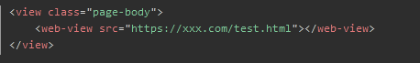
H5到小程序：
1、把h5内嵌到小程序的web-view中。
2、调用wx.miniProgram.navigateTo跳转小程序方法，可在url后拼接要传的参数
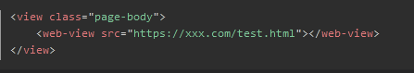
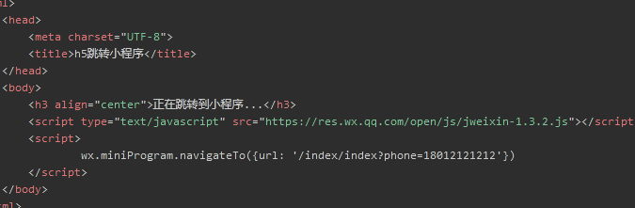
接受参数：
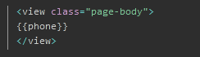
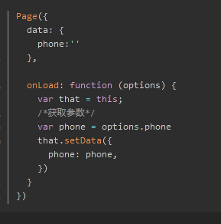

页面间传参
- Navigator
？后面加参数 使用options接受
- 存储

globalData
在 app.js 中保存公共变量

在页面中 先 const app = getApp();
app.globalData.*****

使用缓存
Wx.getStorageSync()
Wx.setStorageSync()

使用路由

页内传参
- id的方法标识跳转后传递后的参数
- 设置 data-xxx 的方法来标识要传递的值
- form表单和input输入框

小程序优化
- 减少代码量，渲染页面封装为 template，如果有逻辑封装为component；重复的js封装到utils
- 减少data的数据，减少使用setData
- 尽量使用缓存保存数据
- 尽量使用网络图片，使用iconfont
- 分包：独立分包、分包预加载
- 尽量少调用data、setData
- 懒加载、预加载

钩子函数
onLoad:监听页面加载，一个页面只会调用一次。
onReady:监听页面初次渲染，一个页面只会调用一次。
onShow:监听页面显示，每次打开页面都会调用一次。
onHide
onUnload
onLaunch→onLoad→onReady→onShow
页面滚动：onPageScroll

下拉：onPullDownRefresh
触底加载：onReachBottom

获取节点:wx.createSelectorQuery().select()

小程序路由跳转
1、wx.switchTab(Object object)

跳转到 tabBar 页面，并关闭其他所有非 tabBar 页面
2、wx.redirectTo(Object object)

关闭当前页面，跳转到应用内的某个页面。但是不允许跳转到 tabbar 页面。
3、wx.navigateTo(Object object)

保留当前页面，跳转到应用内的某个页面。但是不能跳到 tabbar 页面。使用 wx.navigateBack 可以返回到原页面。小程序中页面栈最多十层。
4、wx.navigateBack(Object object)

关闭当前页面，返回上一页面或多级页面。可通过 getCurrentPages 获取当前的页面栈，决定需要返回几层

小程序开发优化
- 尽量少setData
- 尽量少使用大图、图片alt属性要加上
- 预加载
- 懒加载
- 封装api接口
- 尽可能使用小程序插件

混合式开发uni-app
有点：适合所有开发
缺点：兼容性处理麻烦

语法：vue + 微信

判断平台

Js
#ifdef：if defined 仅在某平台存在
#ifndef：if not defined 除了某平台均存在

// #ifdef H5
console.log("只有h5平台才有alert方法");
// #endif
// #ifdef MP-WEIXIN
console.log("只有小程序平台才能显示方法");
// #endif
// #ifdef APP-PLUS
console.log("只有APP平台才能显示方法");
// #

HTML
<!-- #ifdef APP-PLUS -->
App特有的组件
<!-- #endif -->

<!-- #ifdef MP-WEIXIN -->
微信特有的组件
<!-- #endif -->

<!-- #ifdef APP-PLUS -->
h5特有的组件
<!-- #endif H5-->

Css
/* #ifdef %PLATFORM% */
平台特有样式
/* #endif */

注意事项：
生命周期：建议使用小程序
Vue的模板语法基本都支持

在H5平台 使用 v-for 循环整数时和其他平台存在差异，如 v-for="(item, index) in 10" 中，在H5平台 item 从 1 开始，其他平台 item 从 0 开始，可使用第二个参数 index 来保持一致。
在非H5平台 循环对象时不支持第三个参数，如 v-for="(value, name, index) in object" 中，index 参数是不支持的。
事件处理器
事件修饰符 除了h5 其他平台都不支持
表单的绑定 ，按照 uni-app官网的实例来绑定
App端（vue页面V3编译模式）和H5端支持v-html，其他端不支持v-html。
uni-app 内置了小程序的所有组件，比如： picker,map 等，需要注意的是原生组件上的事件绑定，需要以 vue 的事件绑定语法来绑定，如 bindchange="eventName" 事件，需要写成 @change="eventName"
data 属性必须声明为返回一个初始数据对象的函数；否则页面关闭时，数据不会自动销毁，再次打开该页面时，会显示上次数据
在微信小程序端，uni-app 将数据绑定功能委托给Vue，开发者需按Vue 2.0的写法实现数据绑定，不支持微信小程序的数据绑定写法
支持
<view v-bind:id="'item-' + id "></view>

H5发布到服务器注意：
配置发行后的路径（发行在网站根目录可不配置），比如发行网站路径是 www.xxx.com/html5，在 manifest.json 文件内编辑 h5 节点，router 下增加 base 属性为 html5
H5 版 uni-app 全支持 vue 语法，所以可能造成部分写法在 H5 端生效，在小程序或 App 端不生效。

H5 校验了更严格的 vue 语法，有些写法不规范会报警，比如： data 后面写对象会报警，必须写 function；不能修改 props 的值；组件最外层 template 节点下不允许包含多个节点等。

编译为 H5 版后生成的是单页应用（SPA）。

如果遇到跨域造成js无法联网，注意网络请求（request、uploadFile、downloadFile等）在浏览器存在跨域限制，解决方案有详见：https://ask.dcloud.net.cn/article/35267

APP 和小程序的导航栏和 tabbar 均是原生控件，元素区域坐标是不包含原生导航栏和 tabbar 的；而 H5 里导航栏和 tabbar 是 div 模拟实现的，所以元素坐标会包含导航栏和tabbar的高度。为了优雅的解决多端高度定位问题，uni-app 新增了2个css变量：--window-top 和 --window-bottom，这代表了页面的内容区域距离顶部和底部的距离。举个实例，如果你想在原生tabbar 上方悬浮一个菜单，之前写 bottom:0。这样的写法编译到 h5 后，这个菜单会和 tabbar 重叠，位于屏幕底部。而改为使用 bottom:var(--window-bottom)，则不管在 app 下还是在h5下，这个菜单都是悬浮在 tabbar 上浮的。这就避免了写条件编译代码。当然仍然也可以使用 H5 的条件编译处理界面的不同。

CSS 內使用 vh 单位的时候注意 100vh 包含导航栏，使用时需要减去导航栏和 tabBar 高度，部分浏览器还包含浏览器操作栏高度，使用时请注意。

正常支持 rpx，px 是真实物理像素。暂不支持通过设 manifest.json 的 "transformPx" : true，把 px 当动态单位使用。

使用罗盘、地理位置、加速计等相关接口需要使用 https 协议，本地预览（localhost）可以使用 http 协议。

PC 端 Chrome 浏览器模拟器设备测试的时候，获取位置 API 需要连接谷歌服务器。

组件内（页面除外）不支持 onLoad、onShow 等页面生命周期。

为避免和内置组件冲突，自定义组件请加上前缀（但不能是 u 和 uni）。比如可使用的自定义组件名称：my-view、m-input、we-icon，例如不可使用的自定义组件名称：u-view、uni-input，如果已有项目使用了可能造成冲突的名称，请修改名称，另外微信小程序下自定义组件名称不能以 wx 开头。

小程序开发注意：
1.浏览器内核差异

各家小程序的浏览器内核不同，可能会造成css兼容性问题，更多细节参考：https://ask.dcloud.net.cn/article/1318

2.自定义组件渲染差异

微信/QQ/百度/字节跳动这四家小程序，自定义组件在渲染时会比App/H5端多一级节点，在写样式时需要注意：

优化：

14.1 避免使用大图
14.2 优化数据更新
，定义在 data 里面的数据每次变化时都会通知视图层重新渲染页面。所以如果不是视图所需要的变量，可以不定义在 data 中，可在外部定义变量或直接挂载在vue实例上，以避免造成资源浪费。
14.3 长列表
<list> 组件是提供垂直列表功能的核心组件，拥有平滑的滚动和高效的内存管理，非常适合用于长列表的展示。最简单的使用方法是在 <list> 标签内使用一组由简单数组循环生成的 <cell> 标签填充。
14.4 减少节点嵌套层级
深层嵌套的节点在页面初始化构建时往往需要更多的内存占用，并且在遍历节点时也会更慢些，所以建议减少深层的节点嵌套。

避免视图层和逻辑层频繁进行通讯
14.5 优化页面切换动画
分批进行数据通讯，以减少一次性渲染的节点数量
14.6 优化背景色闪白
如果页面背景是深色，在vue页面中可能会发生新窗体刚开始动画时是灰白色背景，动画结束时才变为深色背景，造成闪屏。这是因为webview的背景生效太慢的问题。此时需将样式写在 App.vue 里，可以加速页面样式渲染速度
14.7 使用nvue代替vue

14.8 优化启动速度

14.9 优化包体积
使用网络图，使用 iconfont ，封装 js ，封装 component,

